

酒店预订系统人机交互设计

Winter Studio



2016-12-24

南京大学软件学院

朱润之 张磊 杨凯 徐天泽

目录

1.0会员客户端相关界面 3

会员登录 3

会员注册 4

浏览历史酒店 5

会员主界面 6

搜索酒店 7

浏览酒店 7

浏览酒店详细信息 8

生成订单 8

浏览订单 9

查看订单详细信息 9

查看信用记录 10

查看个人信息 10

修改个人信息 11

修改密码 11

1.1 界面的跳转逻辑 12

2.0网站营销人员相关界面 13

网站营销人员登录界面 13

网站营销人员主界面 14

制定策略界面 14

制定节日特惠界面 15

制定商圈特惠界面 15

制定等级特惠界面 16

查看策略界面 16

删除策略界面 17

浏览异常订单界面 17

撤销异常订单界面 18

信用充值界面 18

查看信息界面 19

修改信息界面 19

2.1网站营销人员界面跳转图如下： 20

3.0网站管理人员相关界面 21

管理人员登录界面如下 21

管理人员主界面如下 22

个人信息管理如下 23

密码修改如下 23

添加酒店工作人员如下 24

添加酒店界面如下 25

添加营销人员如下 25

用户信息管理如下 26

会员详细信息如下 26

工作人员列表如下 27

酒店工作人员信息管理如下 27

营销人员列表如下 28

营销人员信息管理如下 28

3.1网站管理人员界面跳转图如下 29

4.0酒店工作人员客户端相关界面 29

登陆界面 29

制定策略界面 30

录入酒店员工界面 31

查看酒店策略界面 32

修改密码界面 32

登记退房界面 33

登记入住界面 33

企业特惠策略制定界面 35

多见策略制定界面 36

节日策略制定界面 37

生日特惠策略制定界面 38

异常订单查阅界面 39

酒店员工主界面 39

添加新房间界面 40

维护酒店信息界面 41

4.1 界面跳转逻辑 42

# 修改历史

|  |  |  |  |
| --- | --- | --- | --- |
| 修改时间 | 修改人员 | 修改内容 | 版本号 |
| 9.29 | 小组四人 | 整合 | V1.0 |
| 12.24 | 张磊 | 修改了网站营销人员界面 | V2.0 |
| 12.24 | 朱润之 | 修改了会员客户的界面 | V3.0 |
| 12.24 | 徐天泽 | 修改了酒店工作人员界面 | V4.0 |
| 12.24 | 杨凯 | 修改了网站管理人员界面 | V5.0 |

# 1.0会员客户端相关界面

## 会员登录

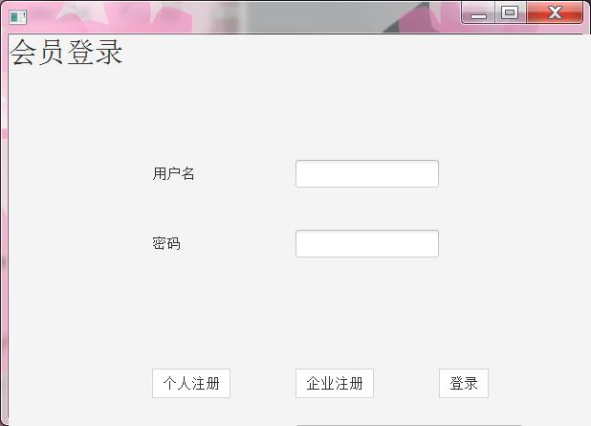

## 会员注册

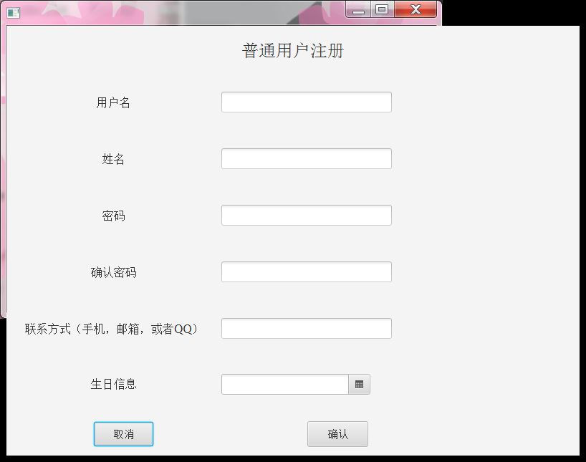

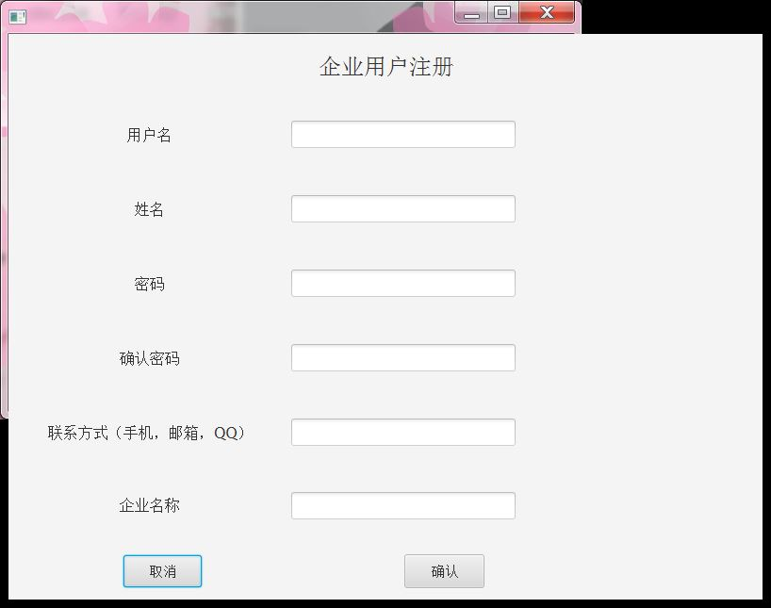

## 浏览历史酒店

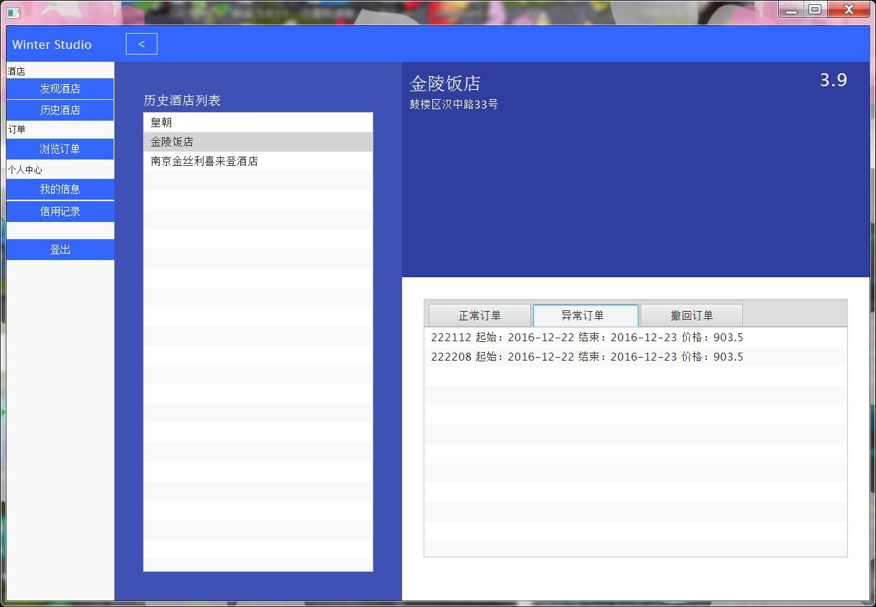

## 会员主界面

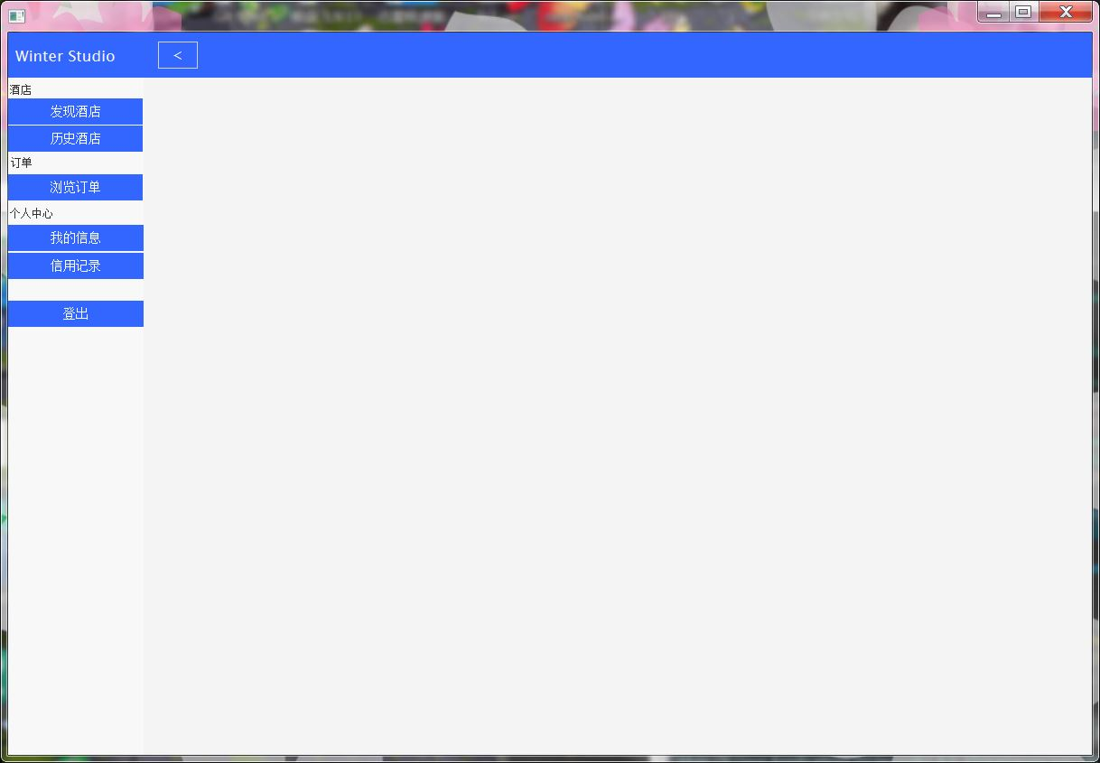

## 搜索酒店

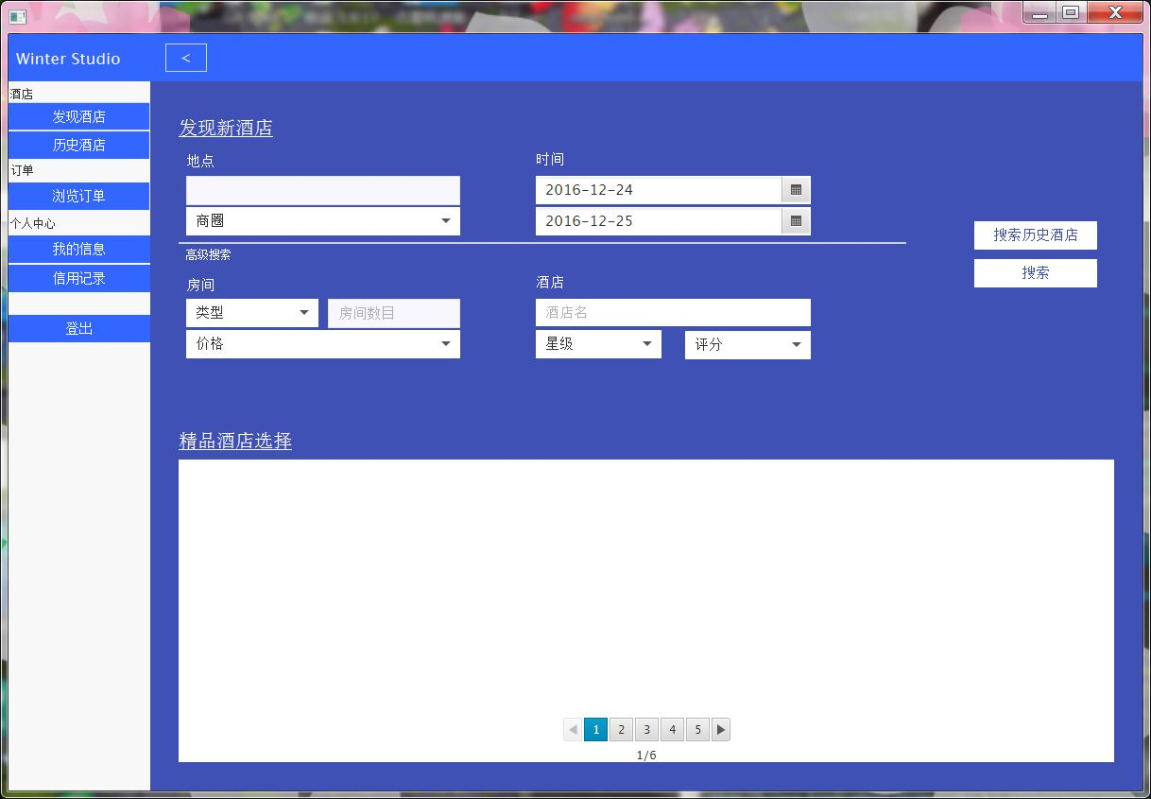

## 浏览酒店

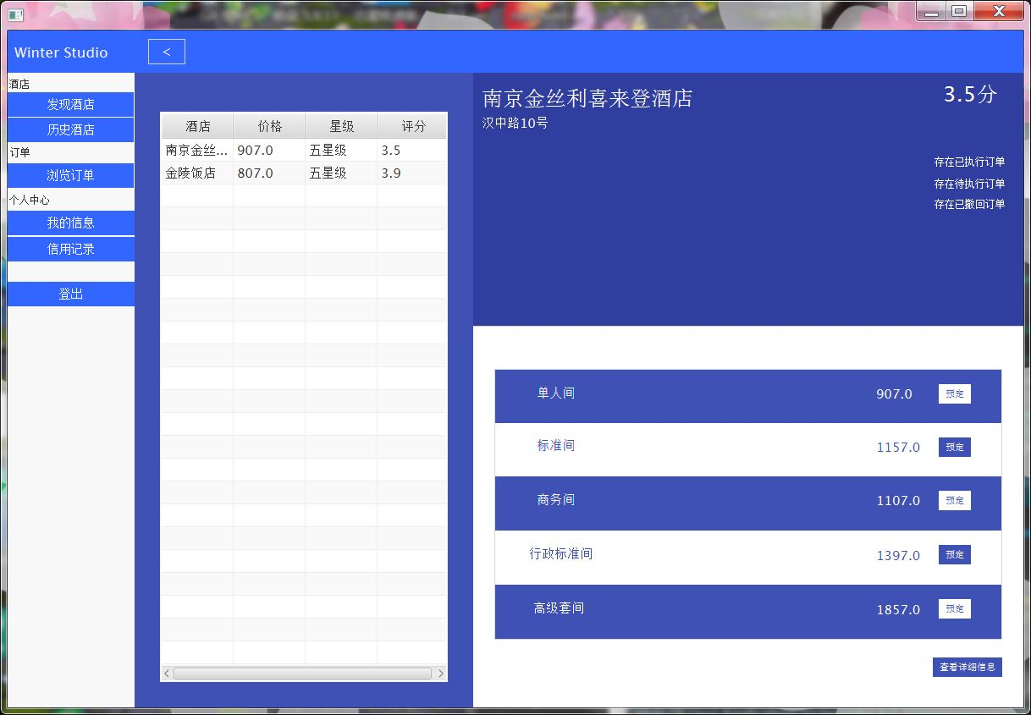

## 浏览酒店详细信息

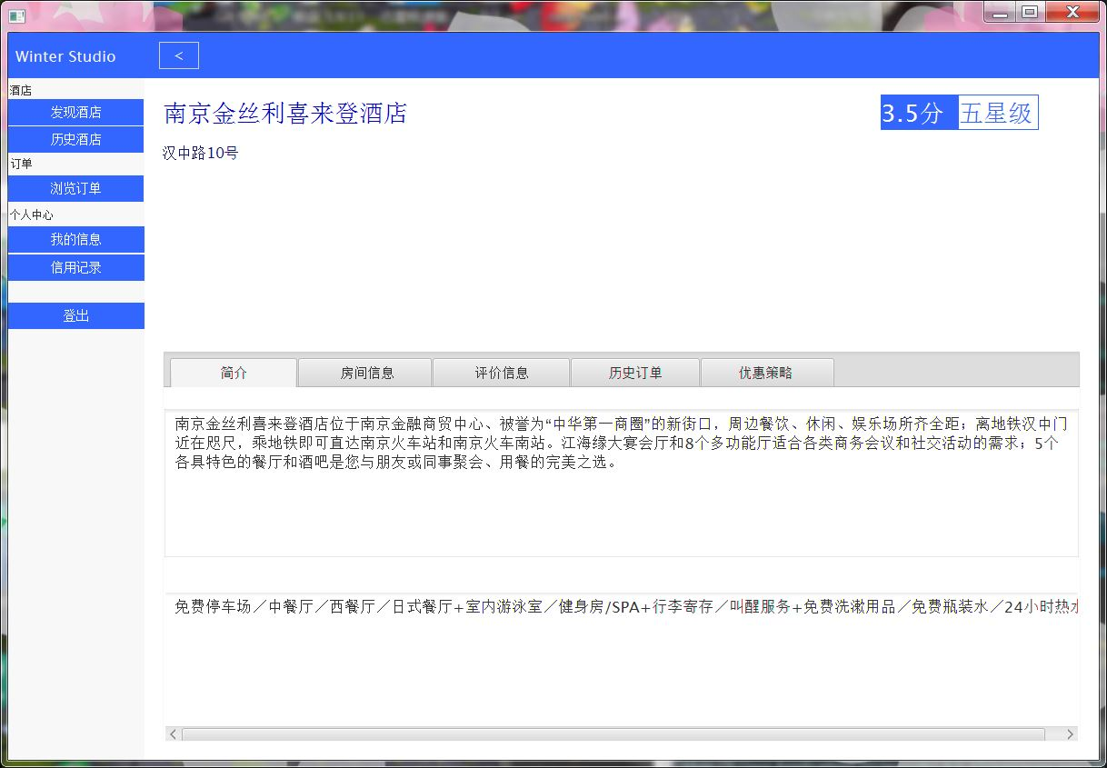

## 生成订单

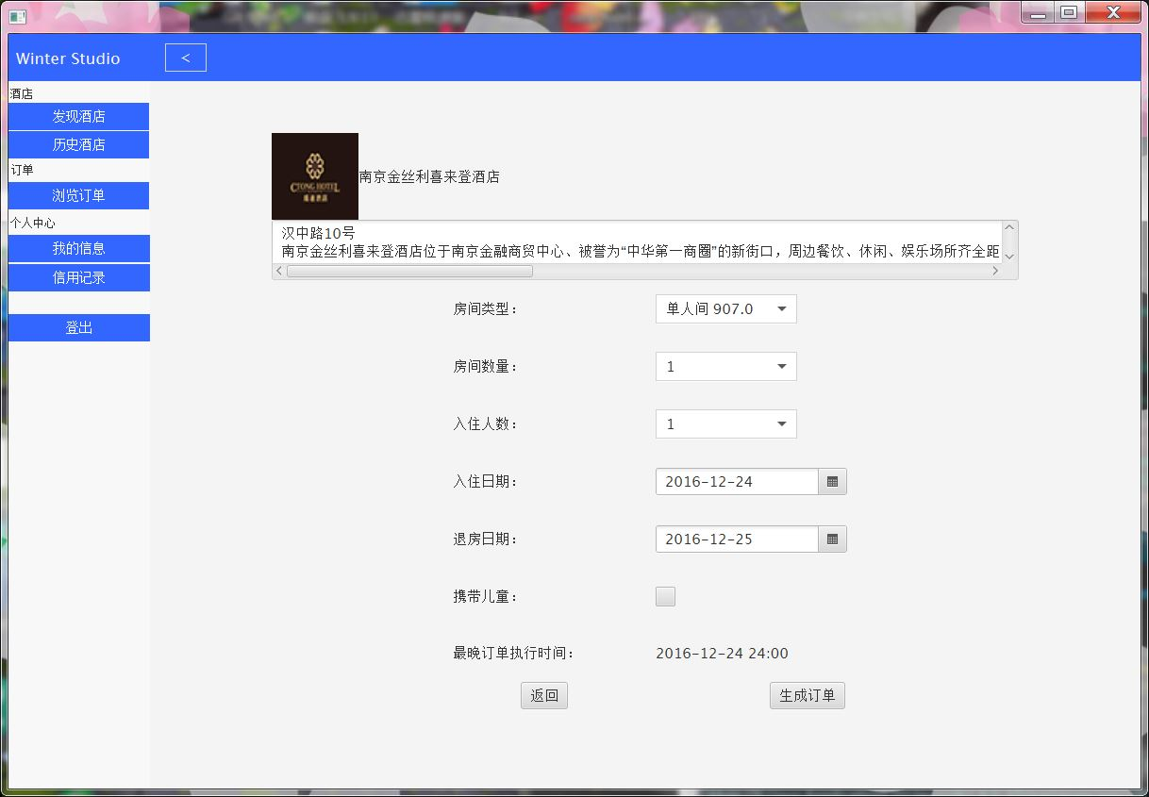

## 浏览订单

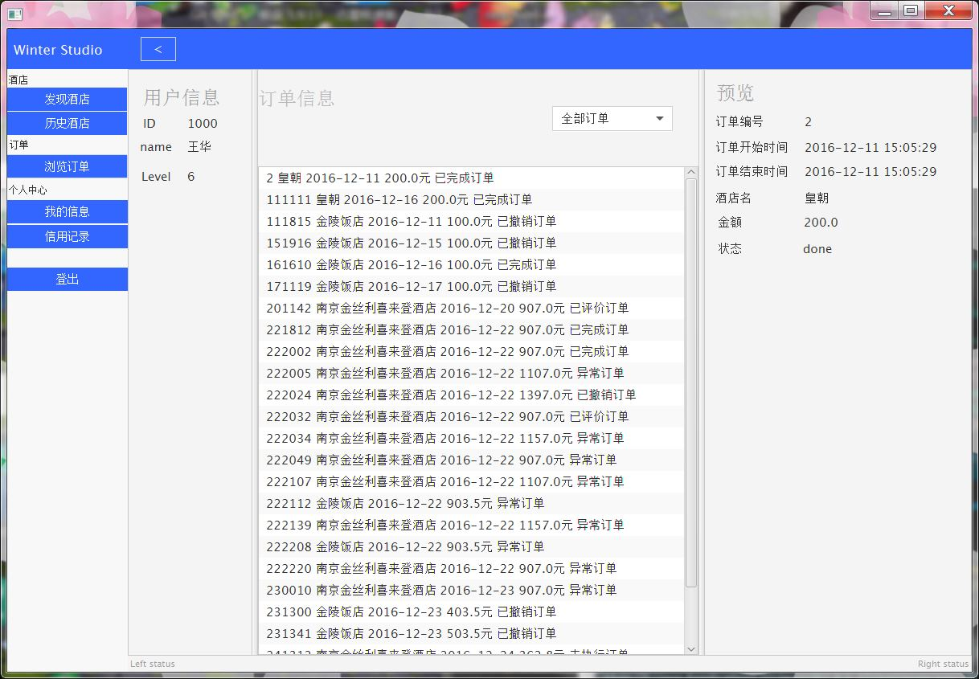

## 查看订单详细信息

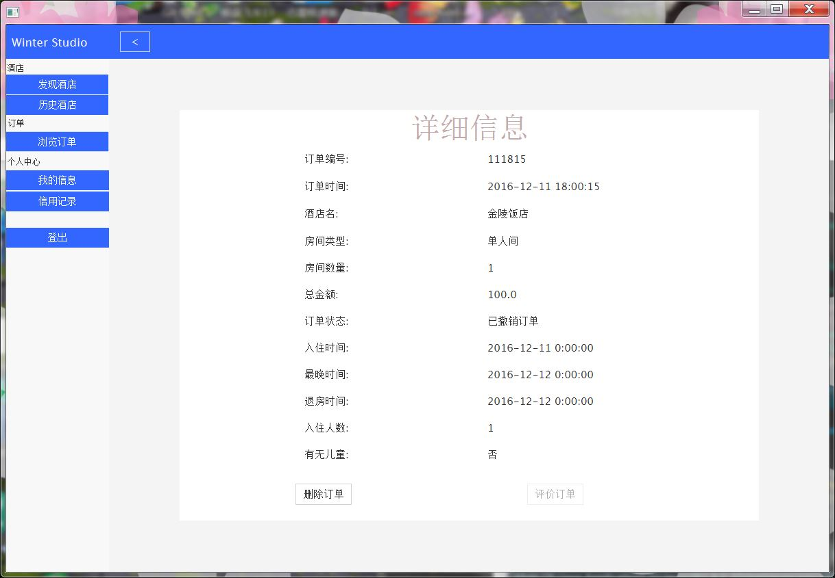

## 查看信用记录

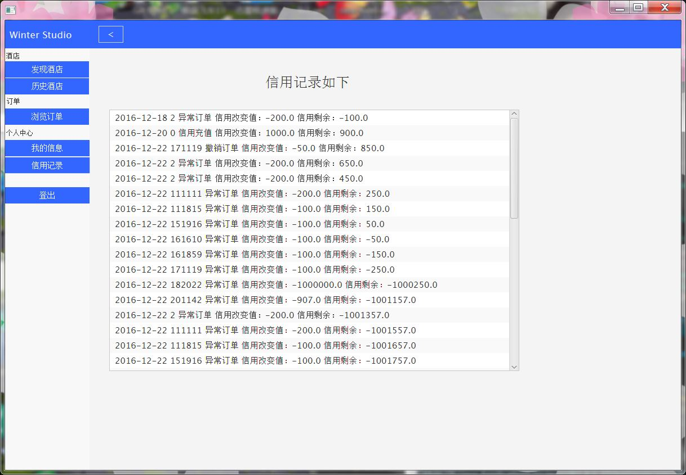

## 查看个人信息

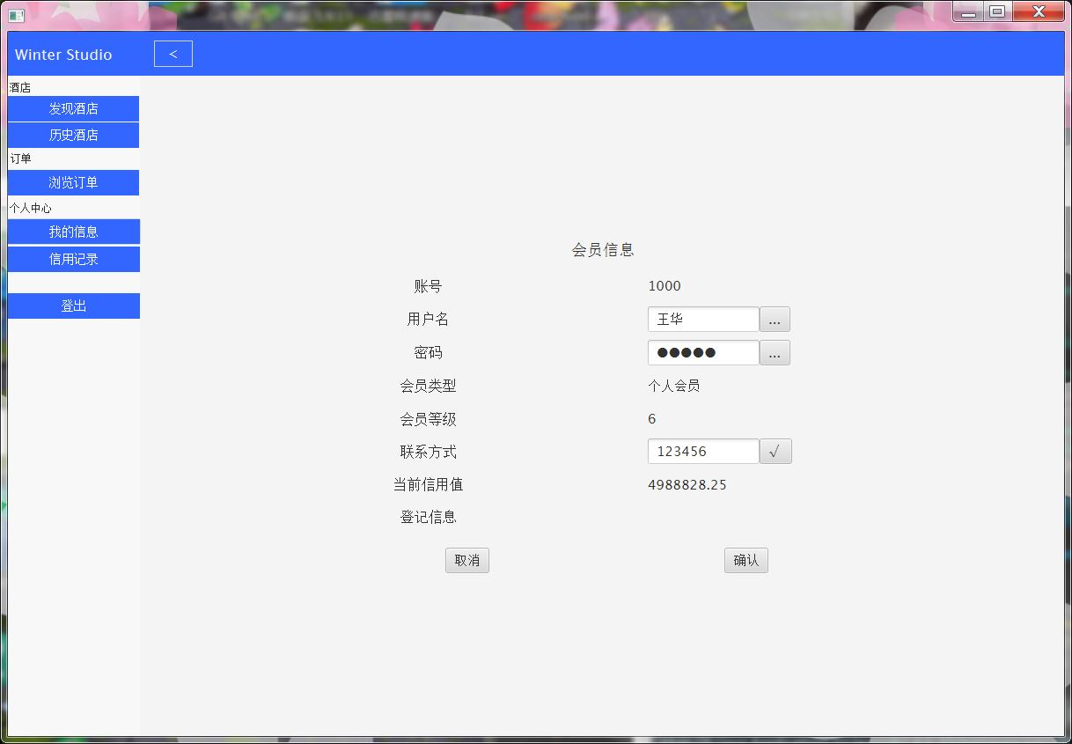

## 修改个人信息



## 修改密码

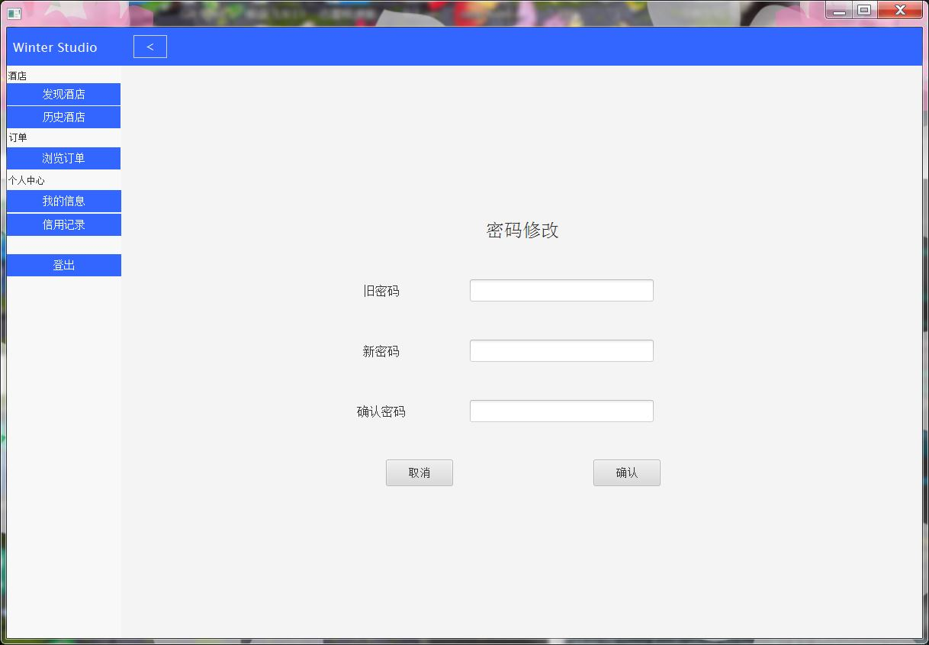

# 1.1 界面的跳转逻辑

各个界面的跳转逻辑如下图所示

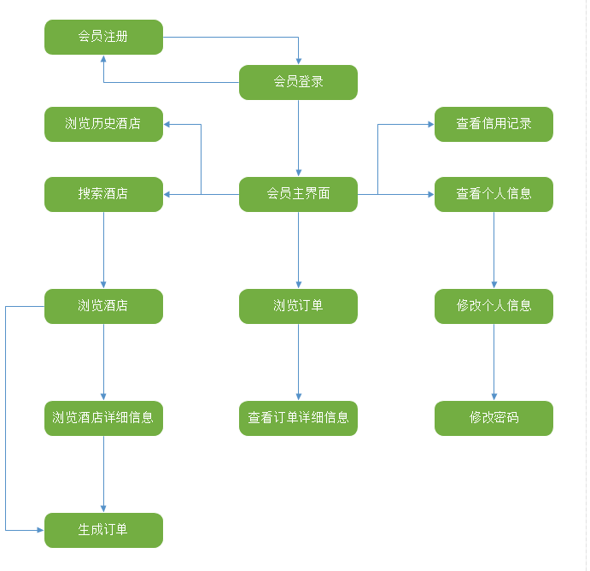

# 2.0网站营销人员相关界面

## 网站营销人员登录界面

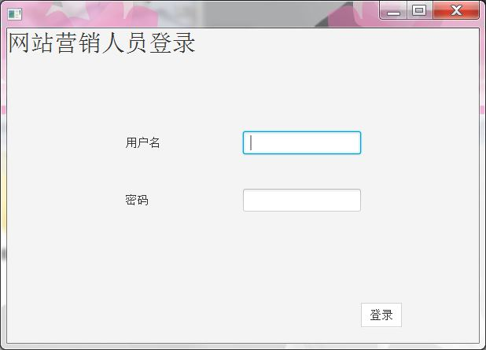

## 网站营销人员主界面

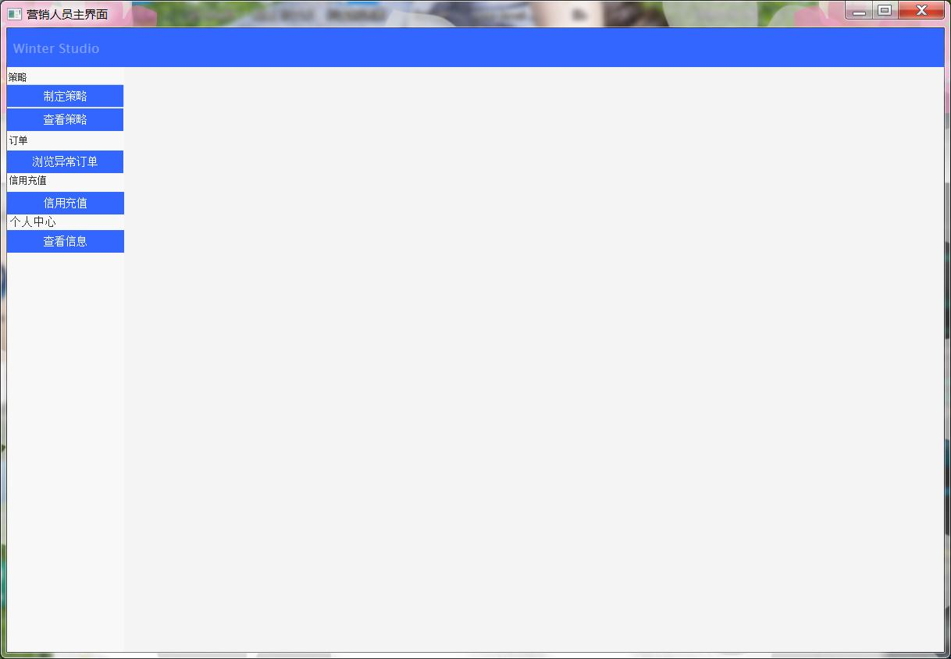

## 制定策略界面

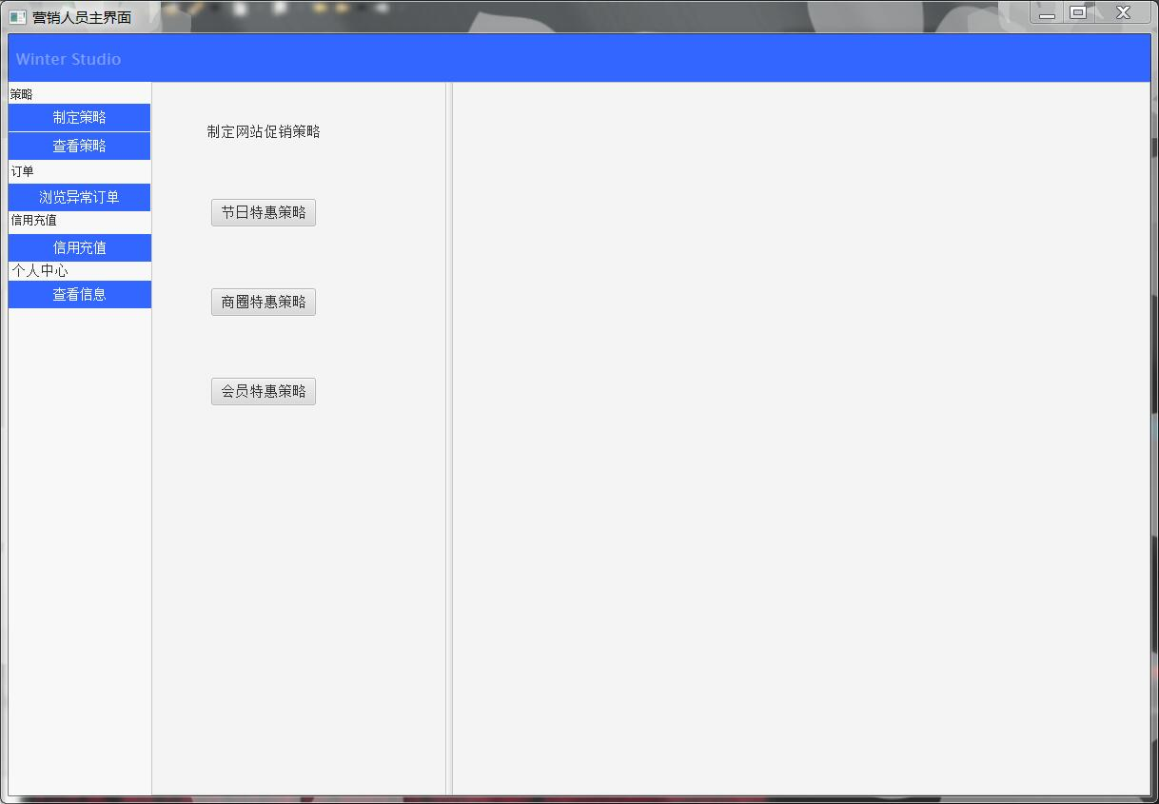

### 制定节日特惠界面

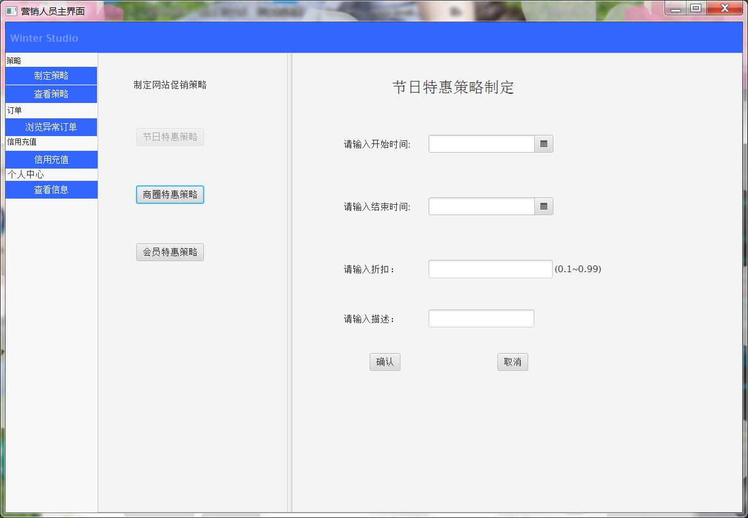

### 制定商圈特惠界面

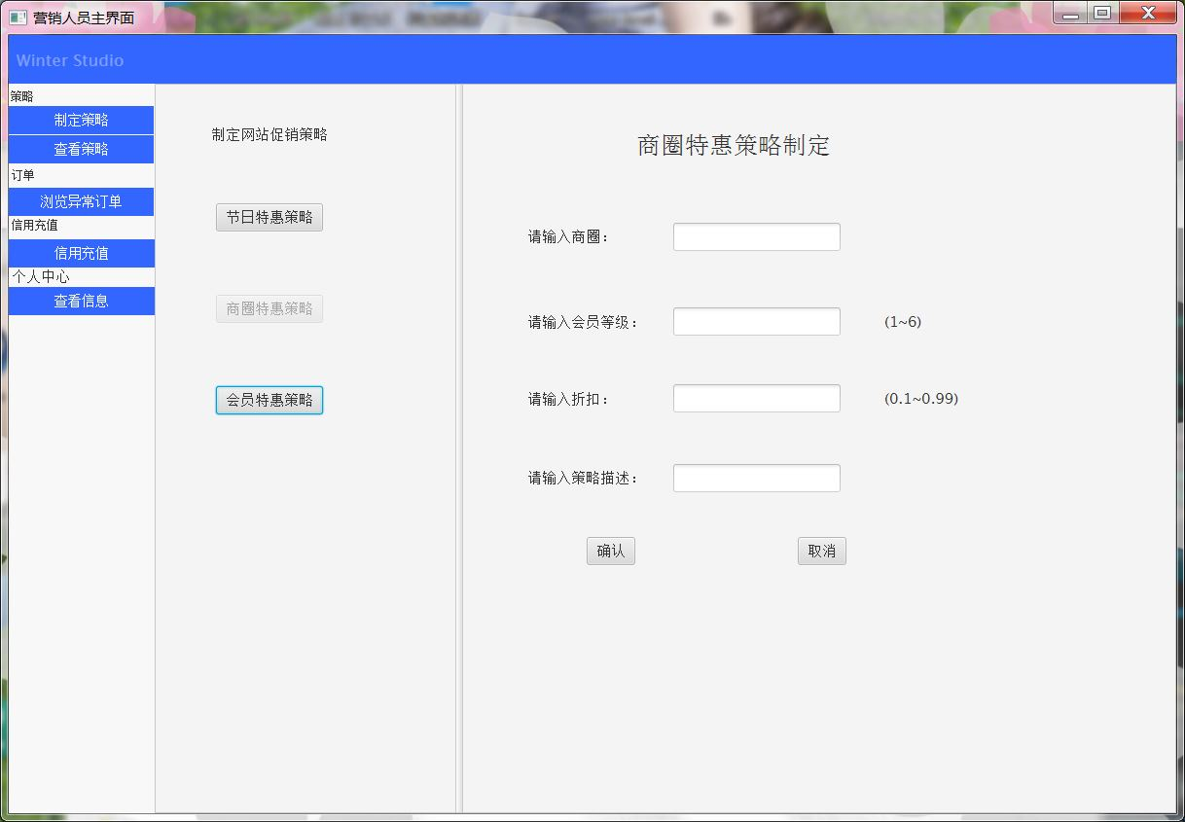

### 制定等级特惠界面

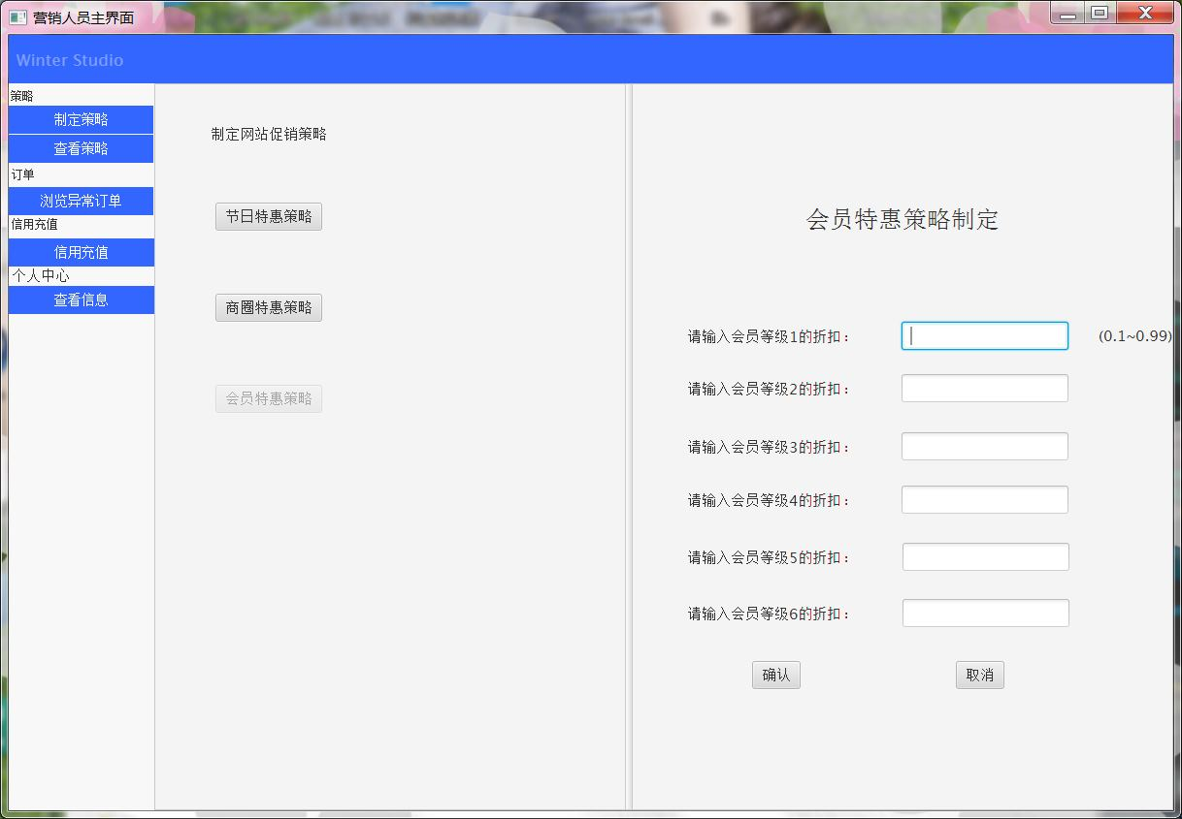

## 查看策略界面

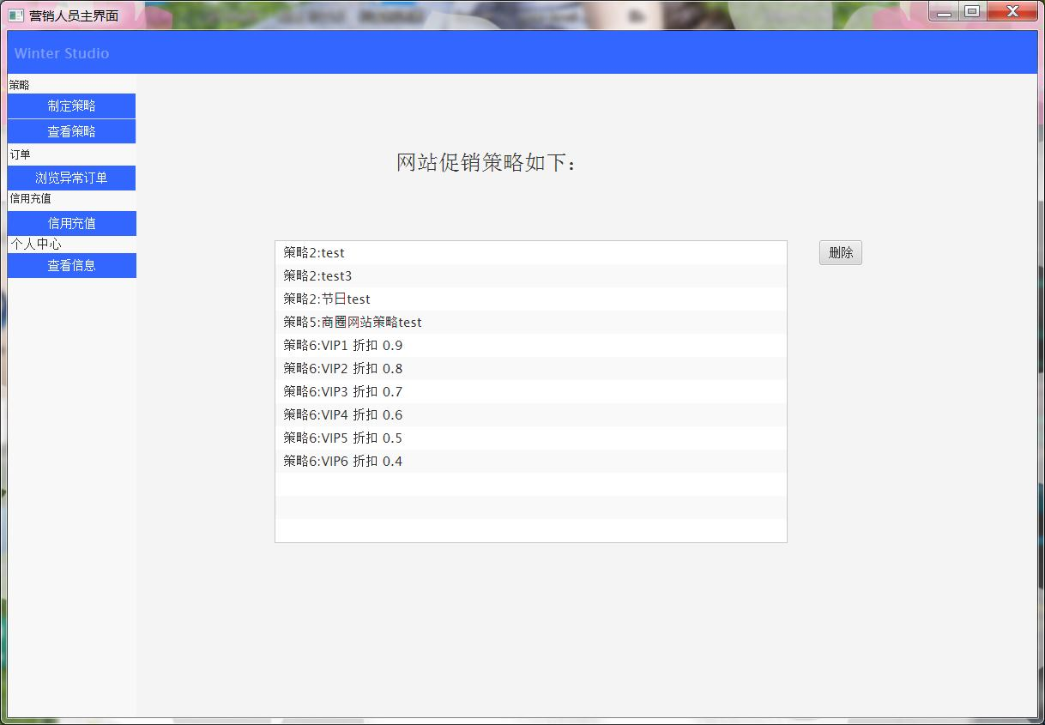

## 删除策略界面

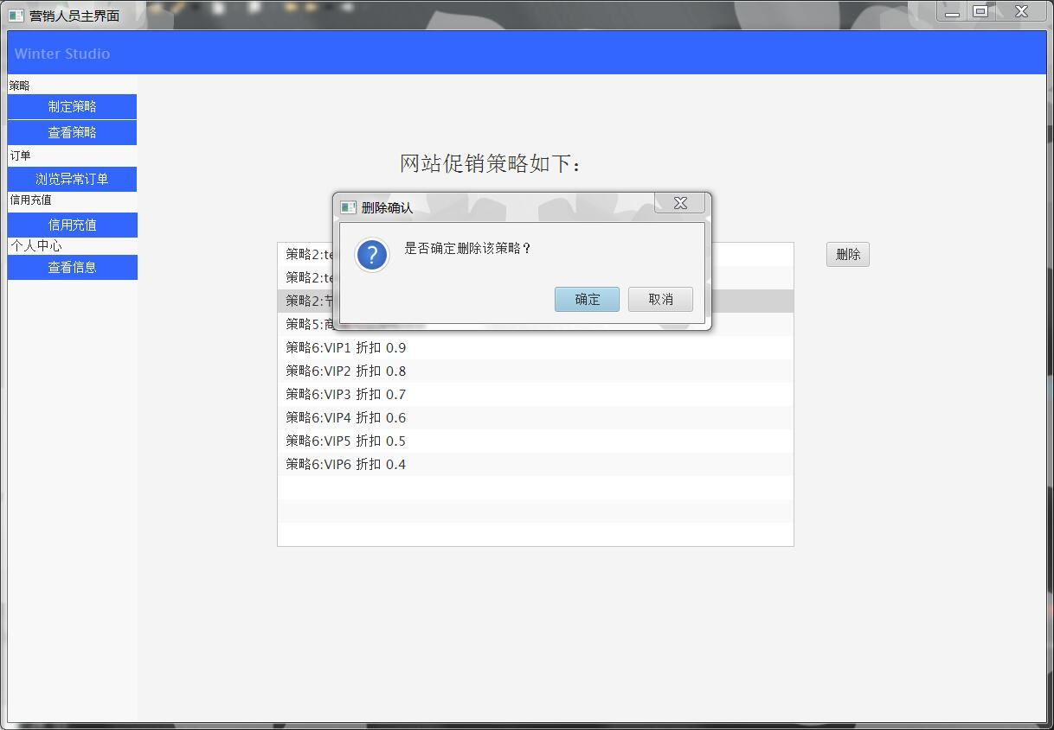

## 浏览异常订单界面

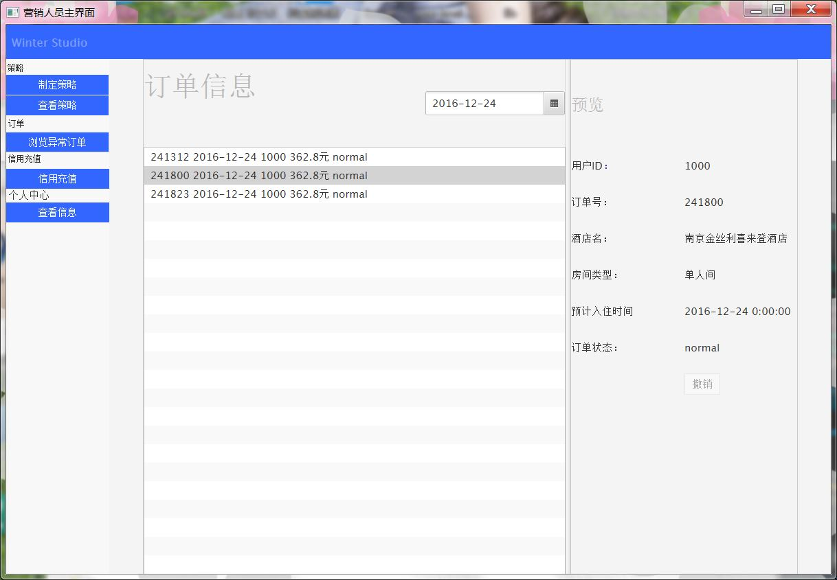

## 撤销异常订单界面

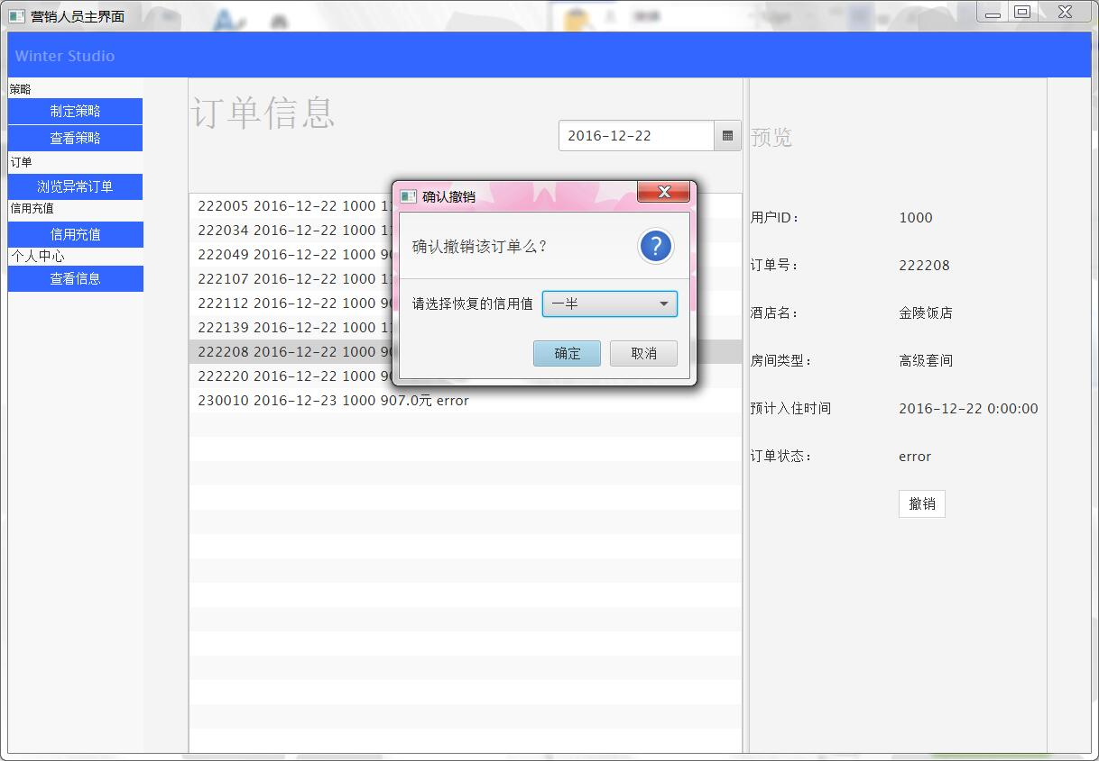

## 信用充值界面

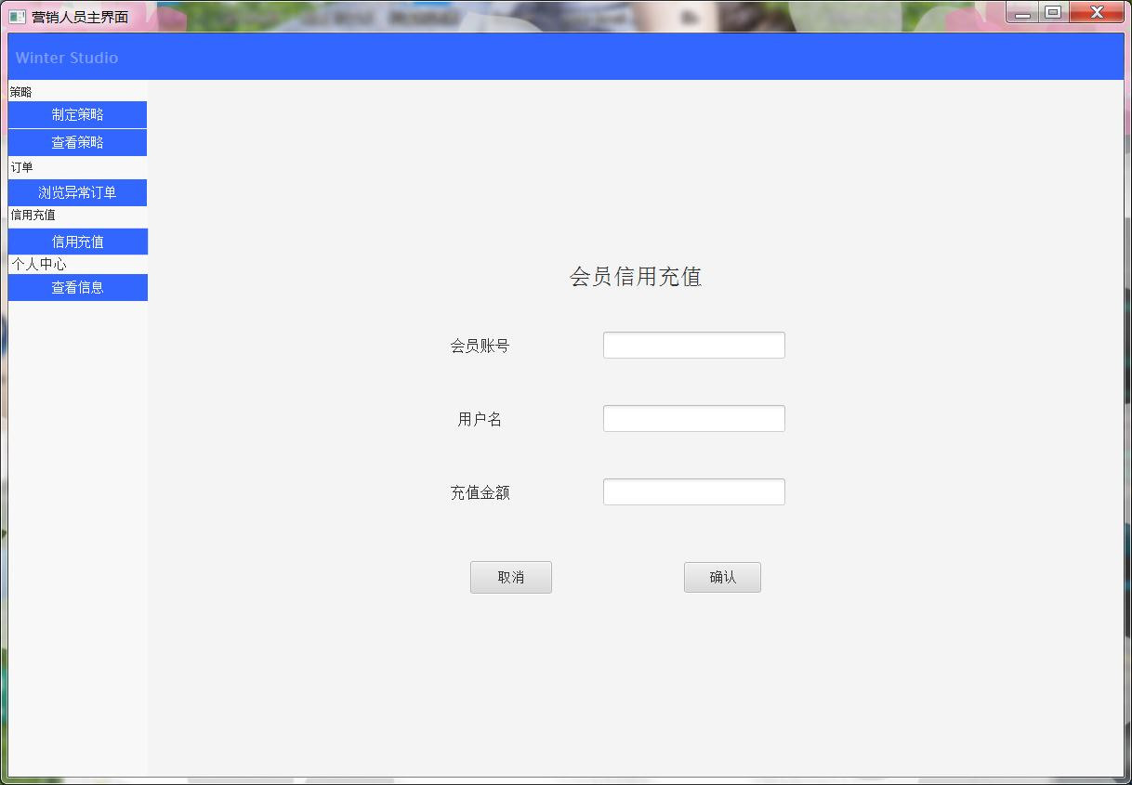

## 查看信息界面

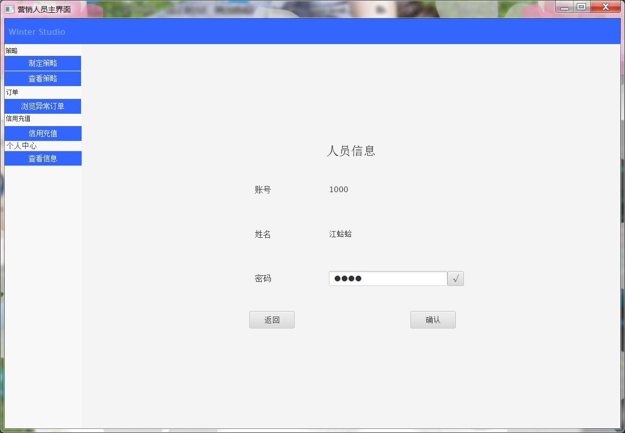

## 修改信息界面

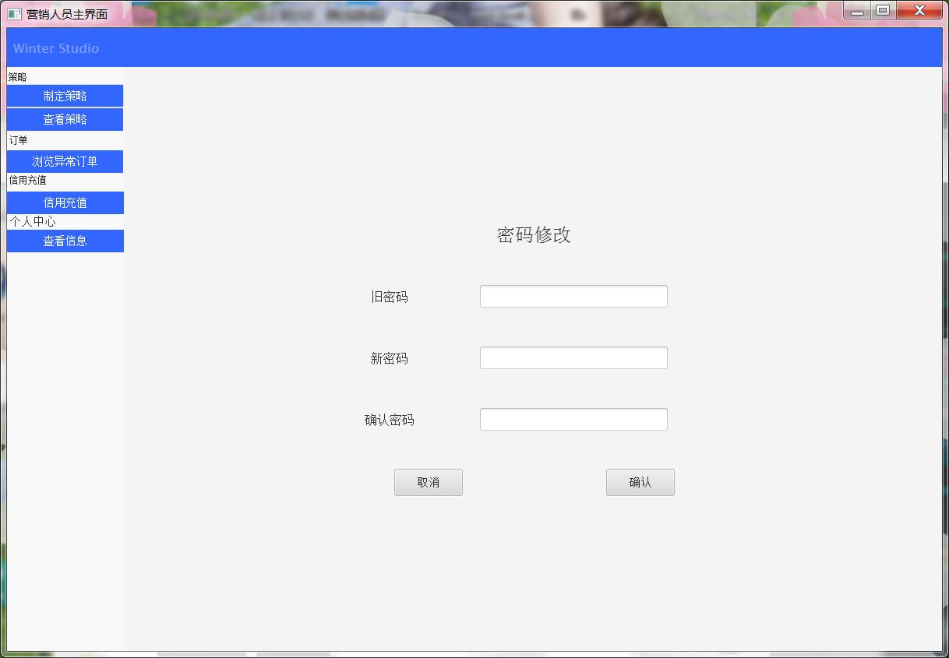

# 2.1网站营销人员界面跳转图如下：

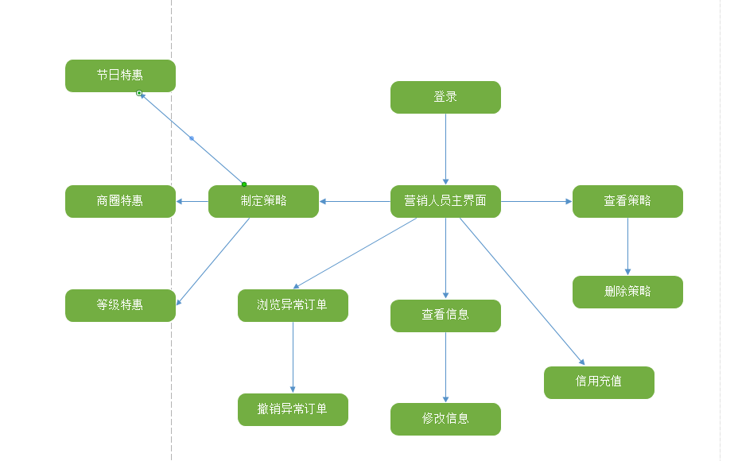

# 3.0网站管理人员相关界面

## 管理人员登录界面如下

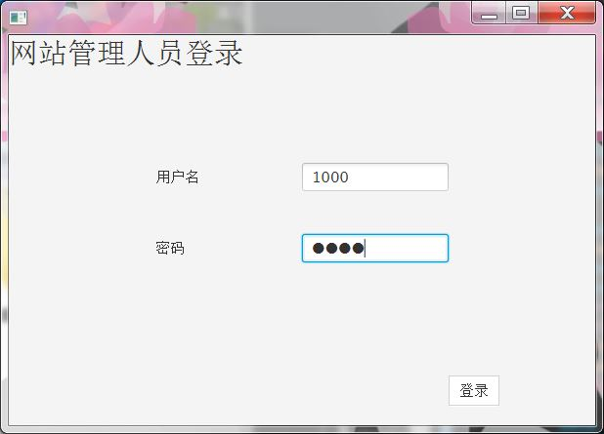

## 管理人员主界面如下

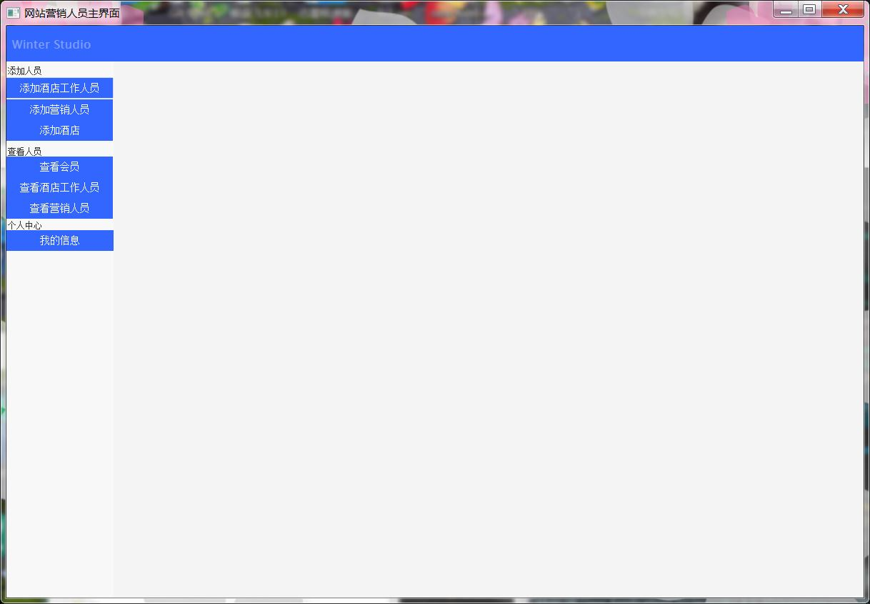

## 个人信息管理如下

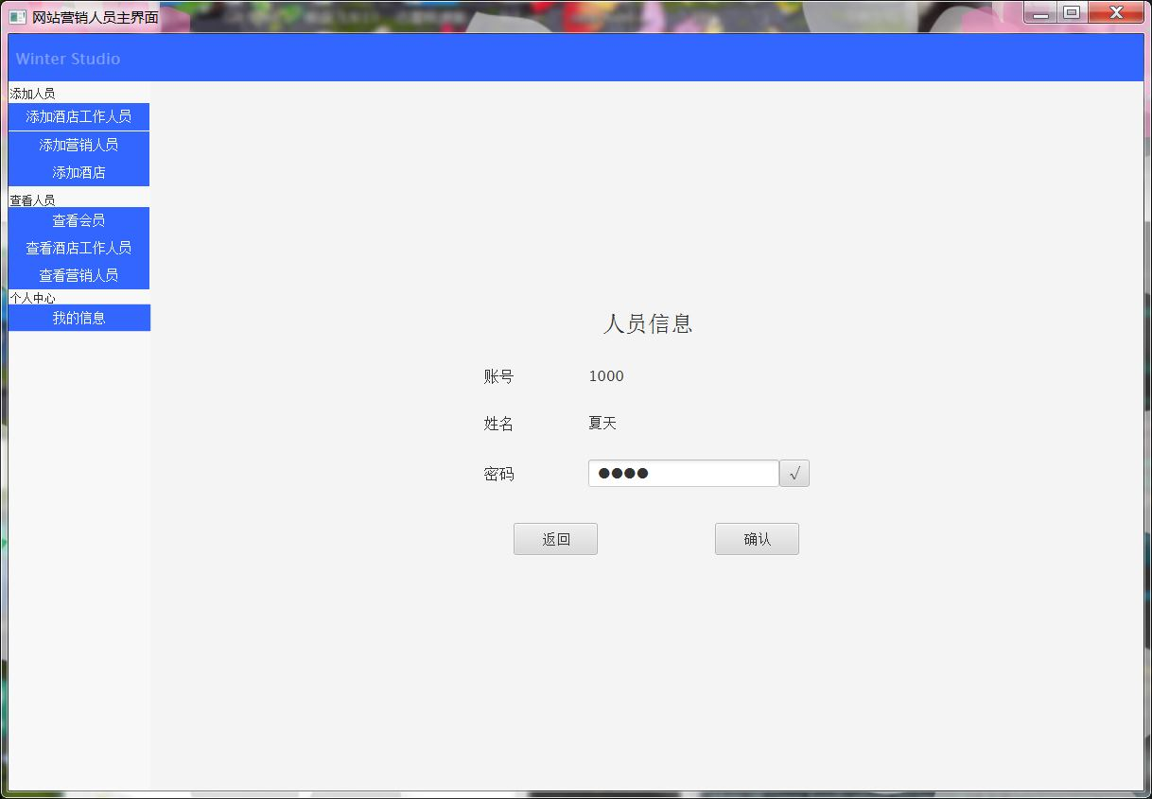

## 密码修改如下

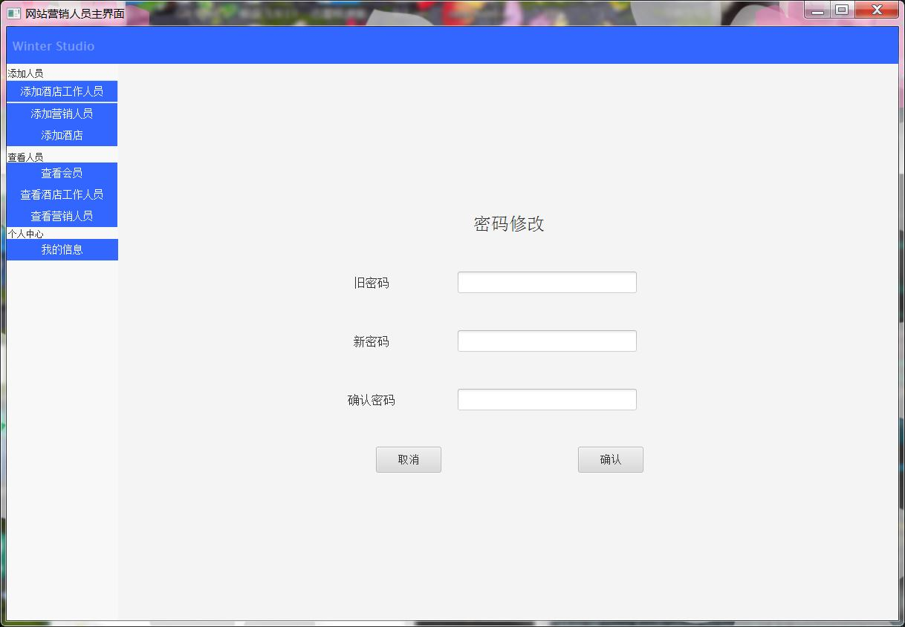

## 添加酒店工作人员如下

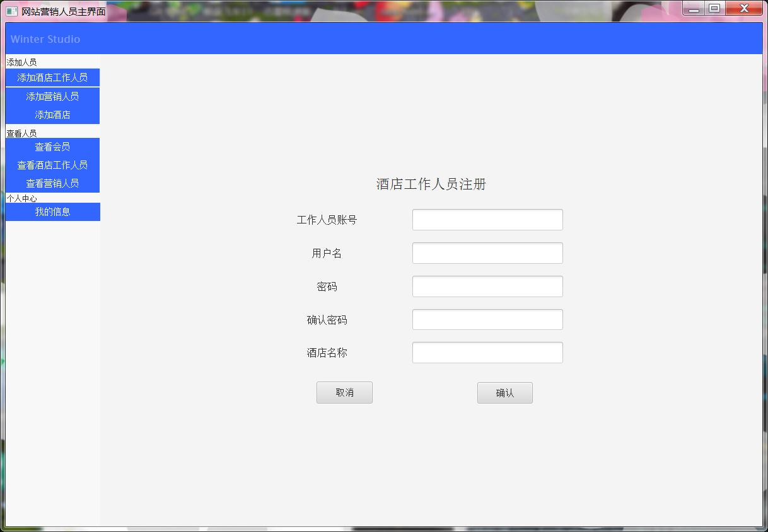

## 添加酒店界面如下

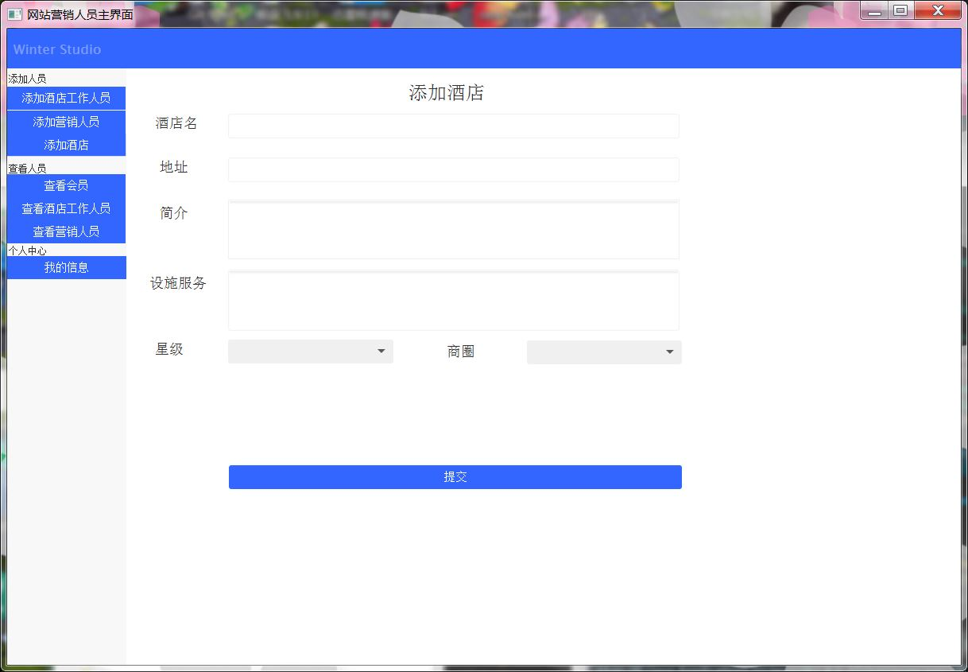

## 添加营销人员如下

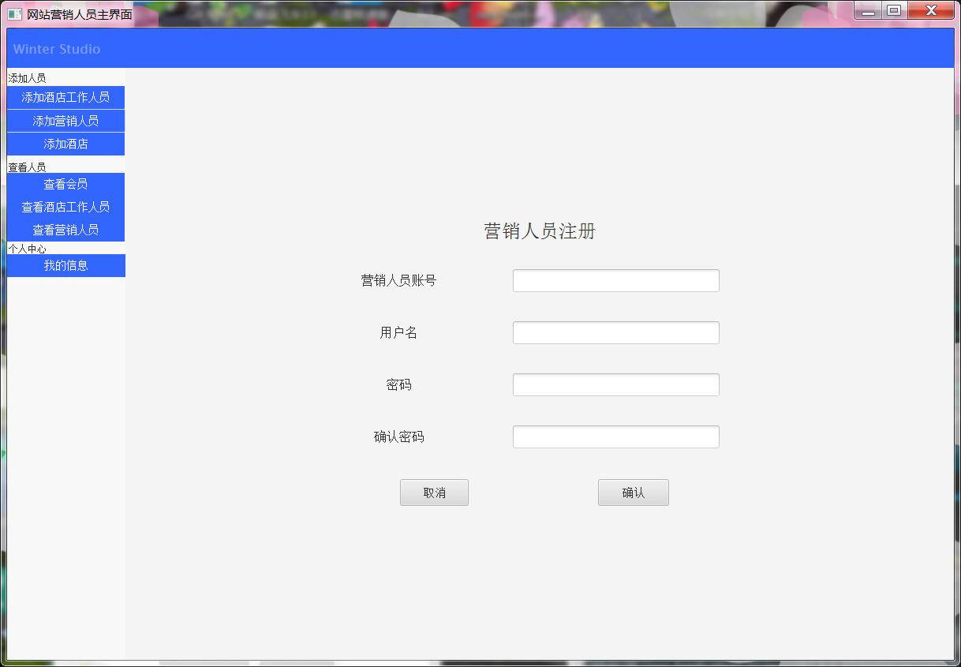

## 用户信息管理如下

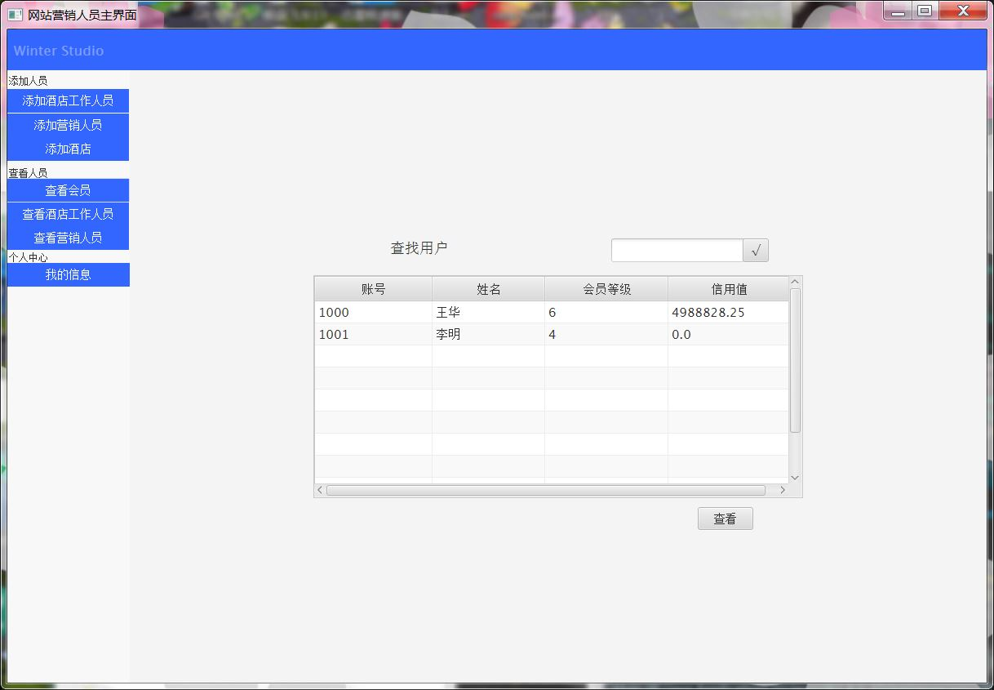

## 会员详细信息如下

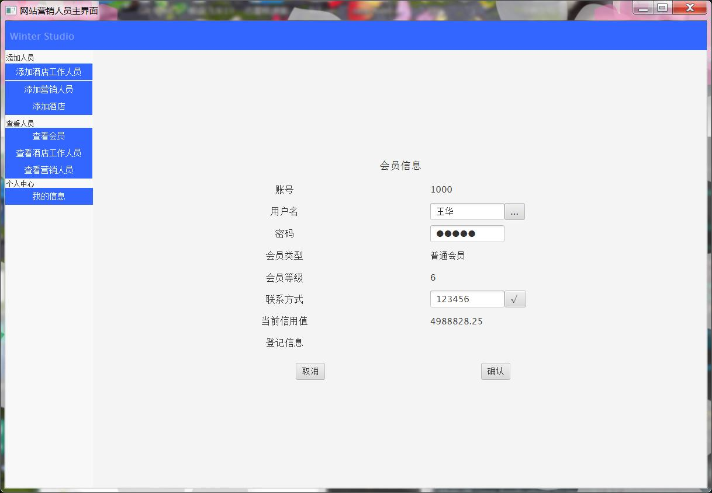

## 工作人员列表如下

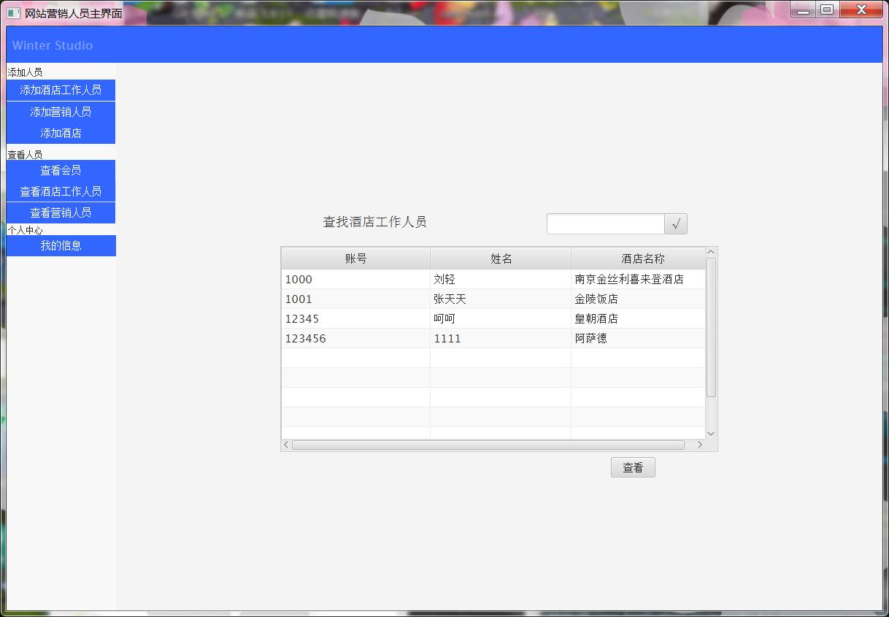

## 酒店工作人员信息管理如下

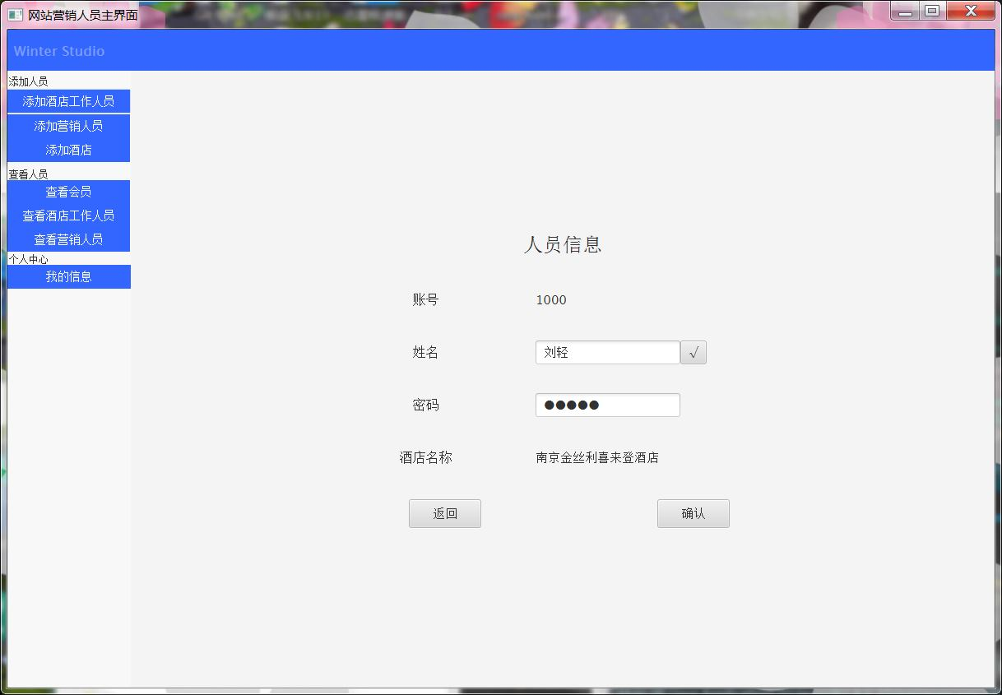

## 营销人员列表如下

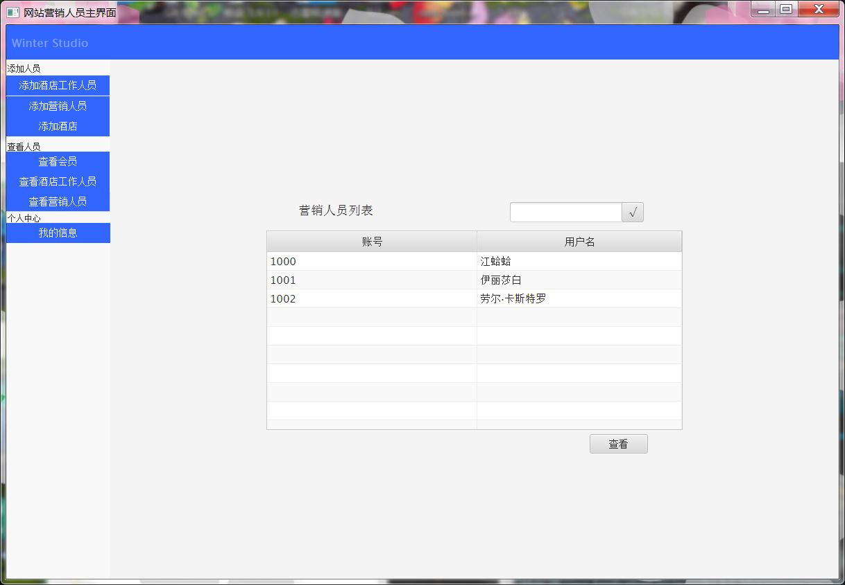

## 营销人员信息管理如下

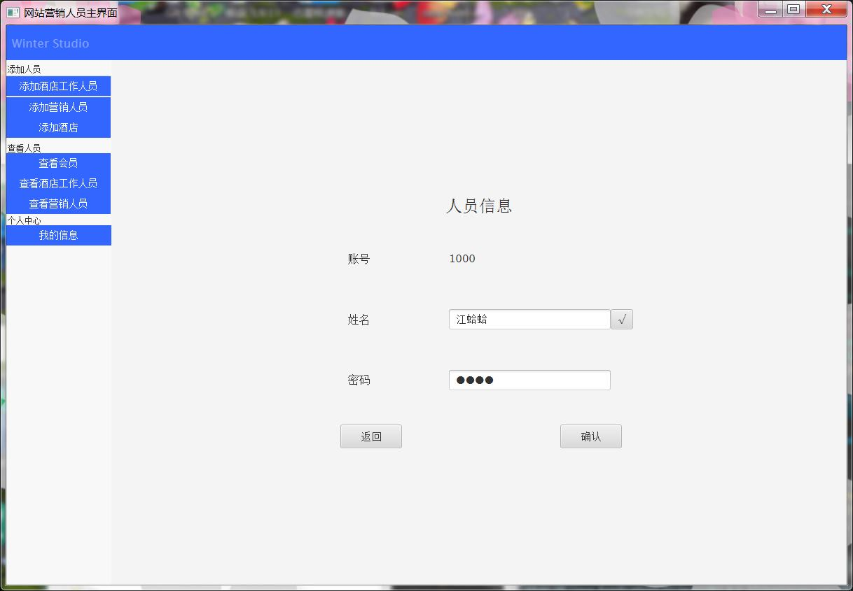

# 3.1网站管理人员界面跳转图如下

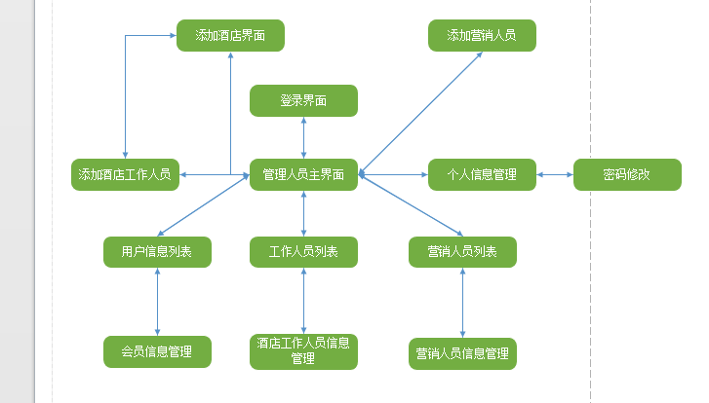

# 4.0酒店工作人员客户端相关界面

## 登陆界面

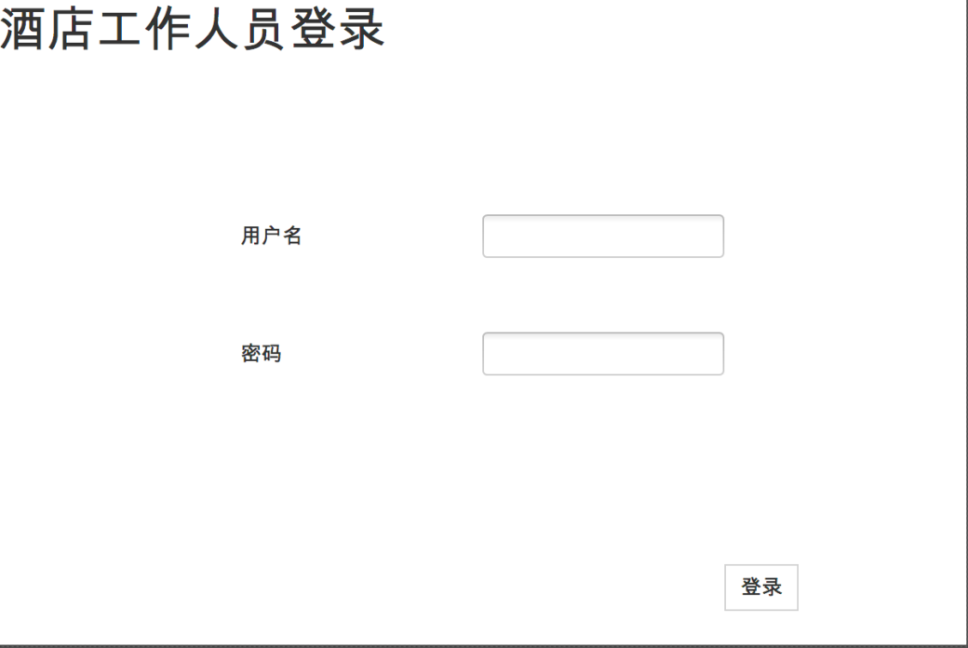

## 制定策略界面

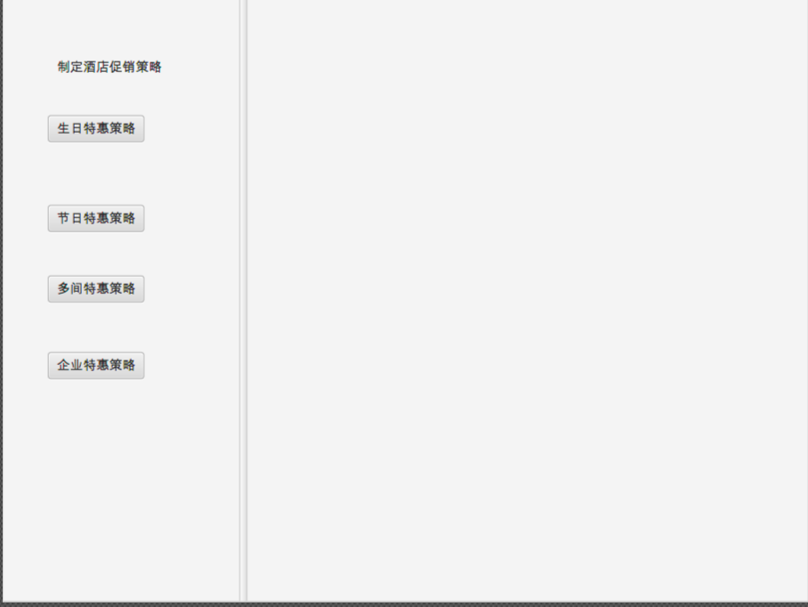

## 录入酒店员工界面

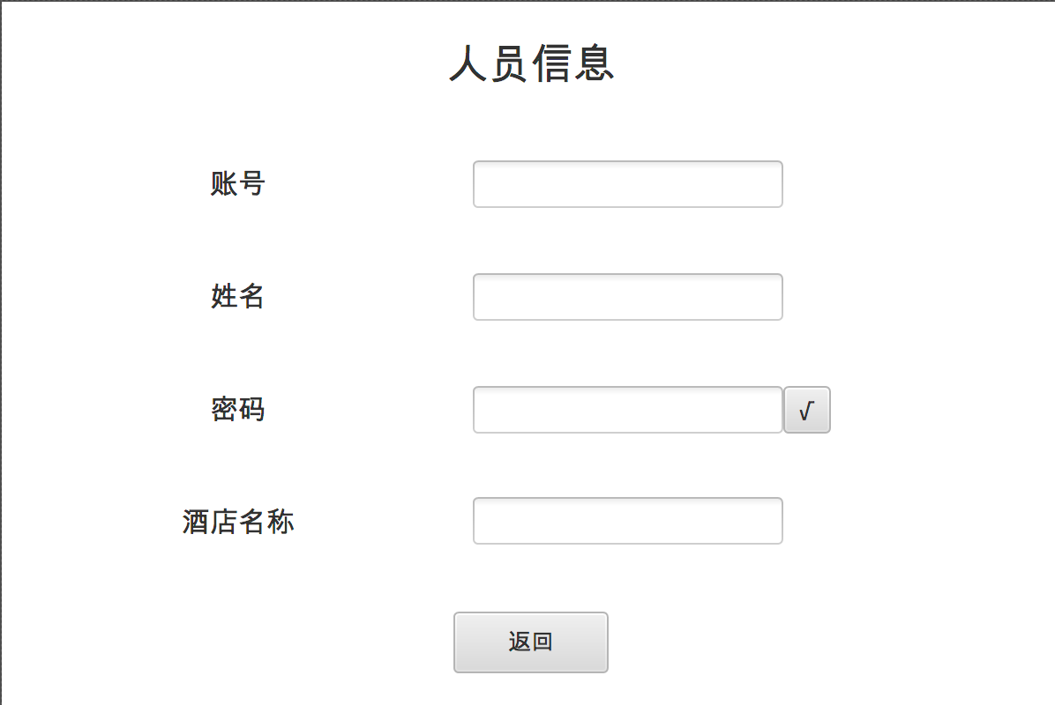

## 查看酒店策略界面

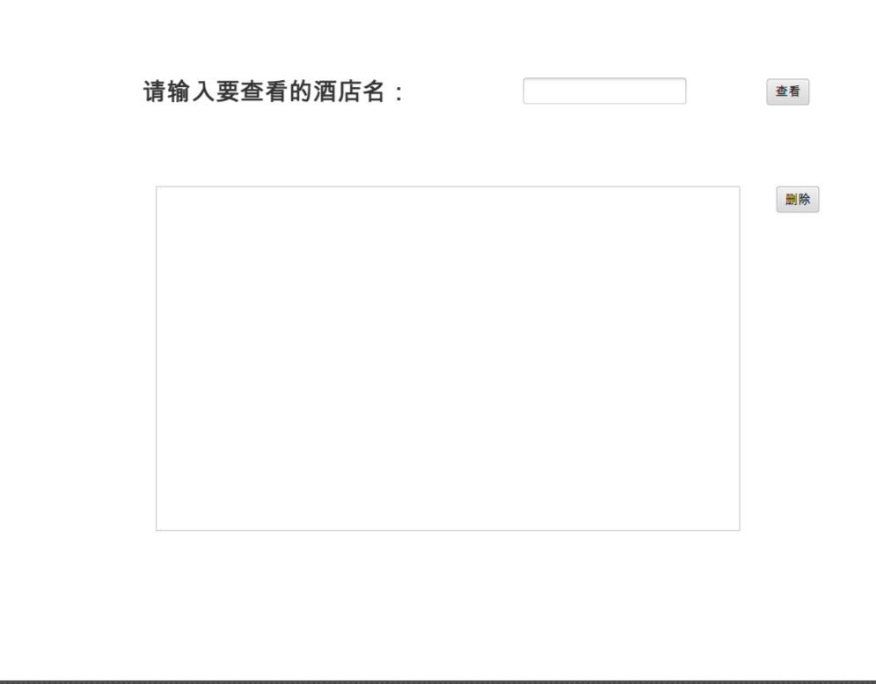

## 修改密码界面

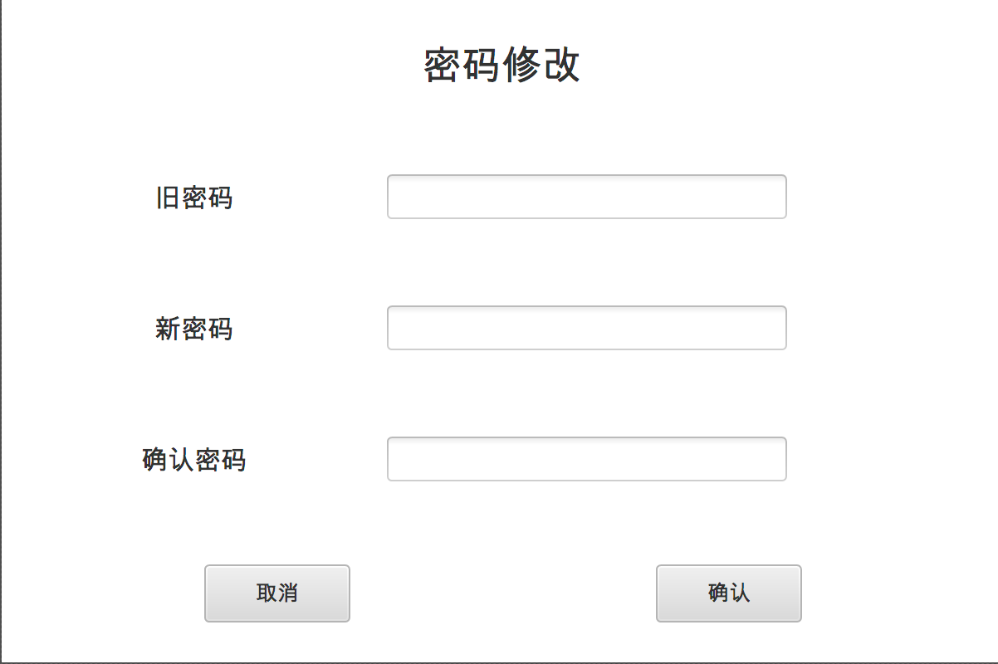

## 登记退房界面

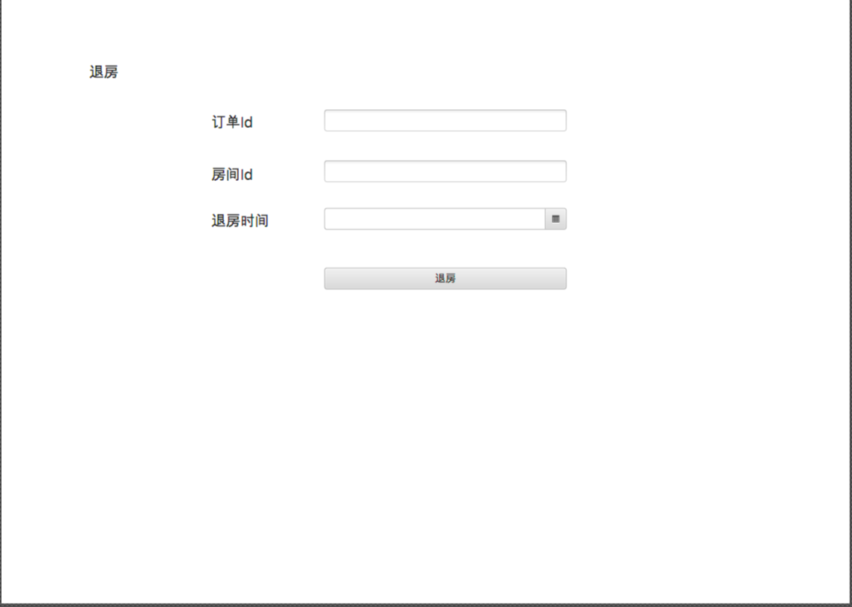

登记入住界面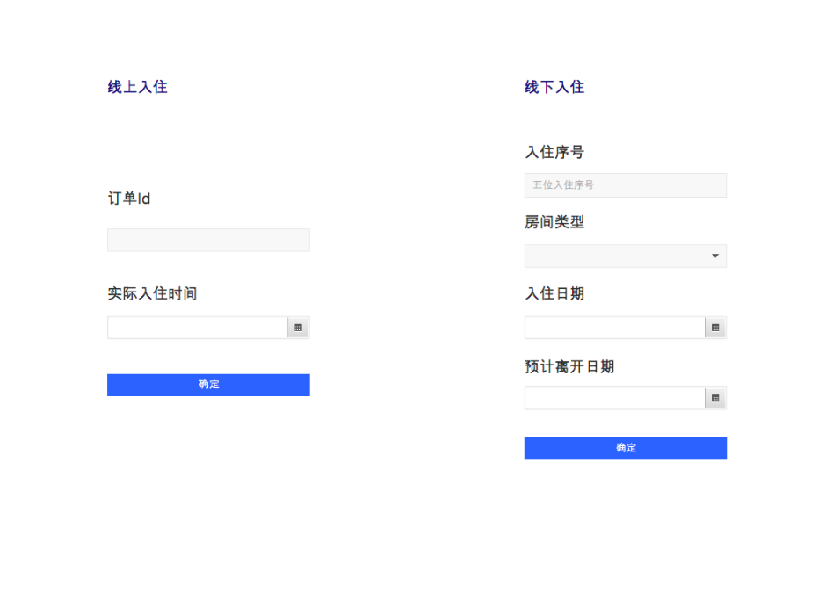

## 企业特惠策略制定界面

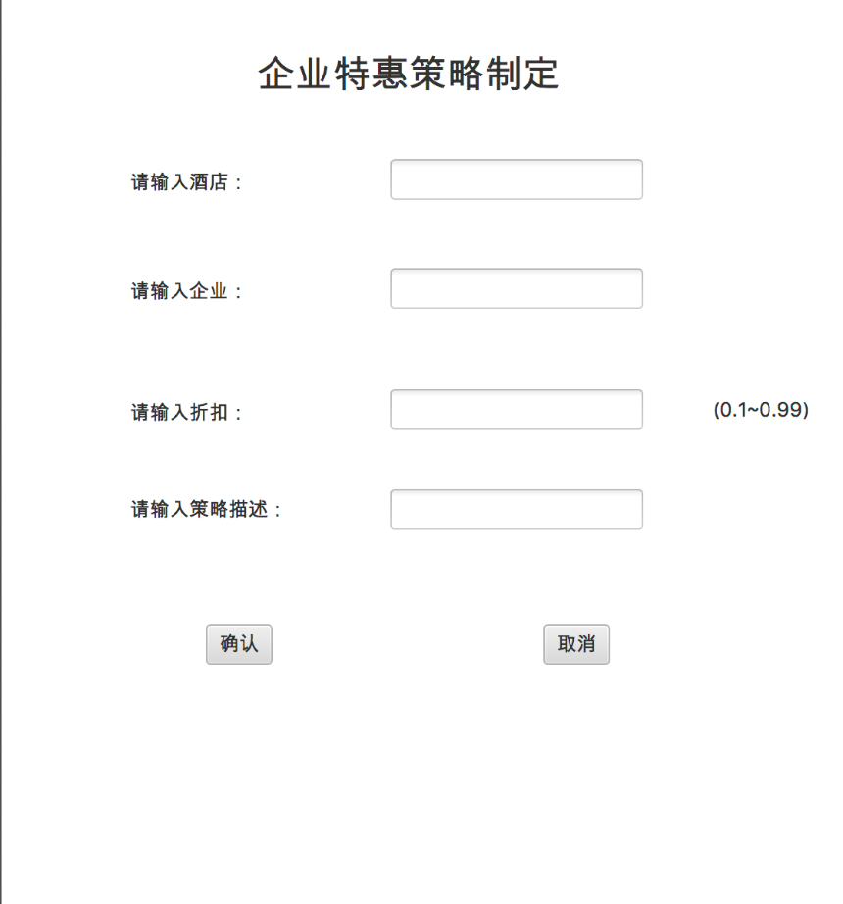

## 多见策略制定界面

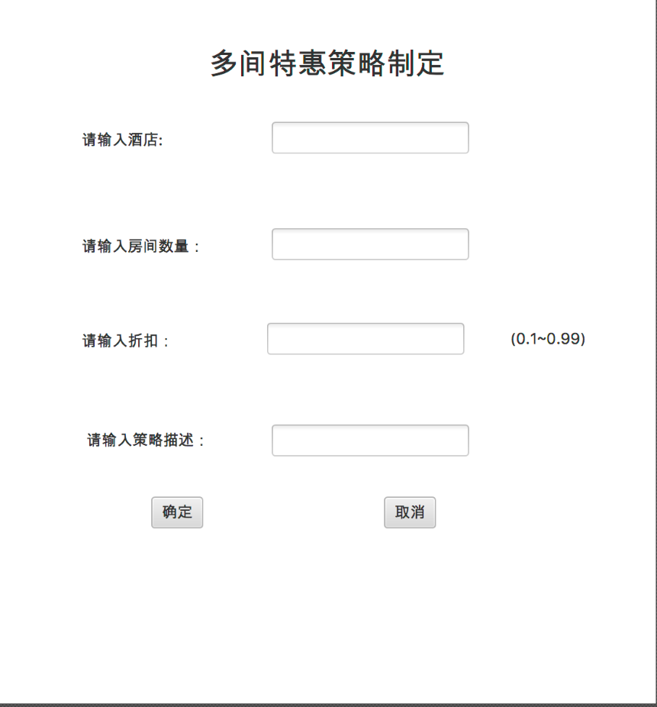

## 节日策略制定界面

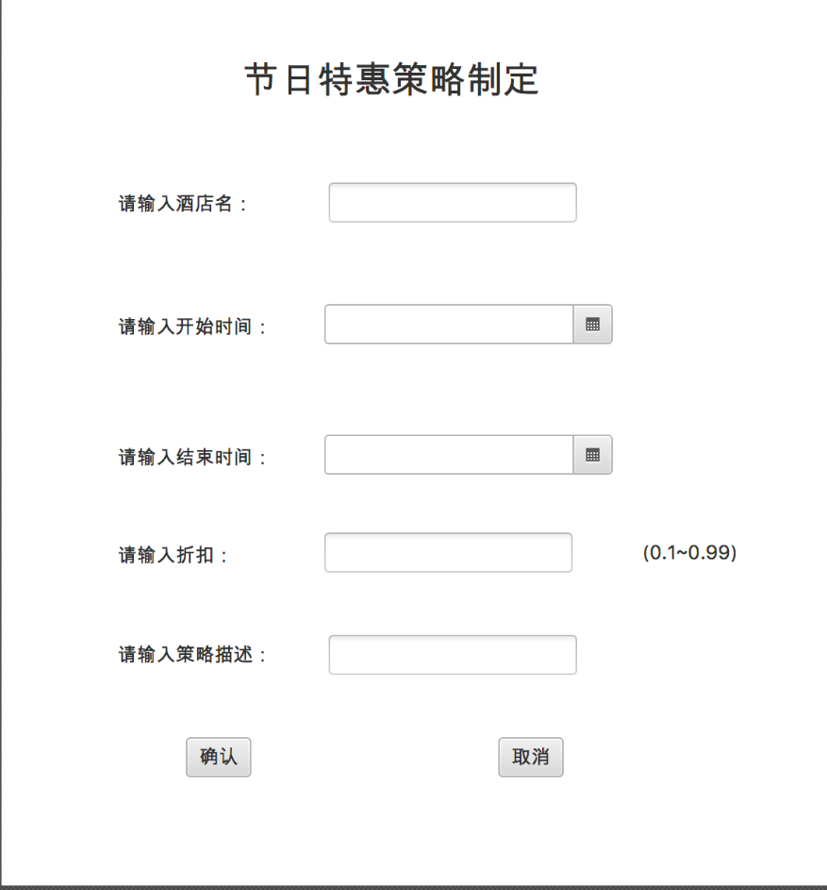

## 生日特惠策略制定界面

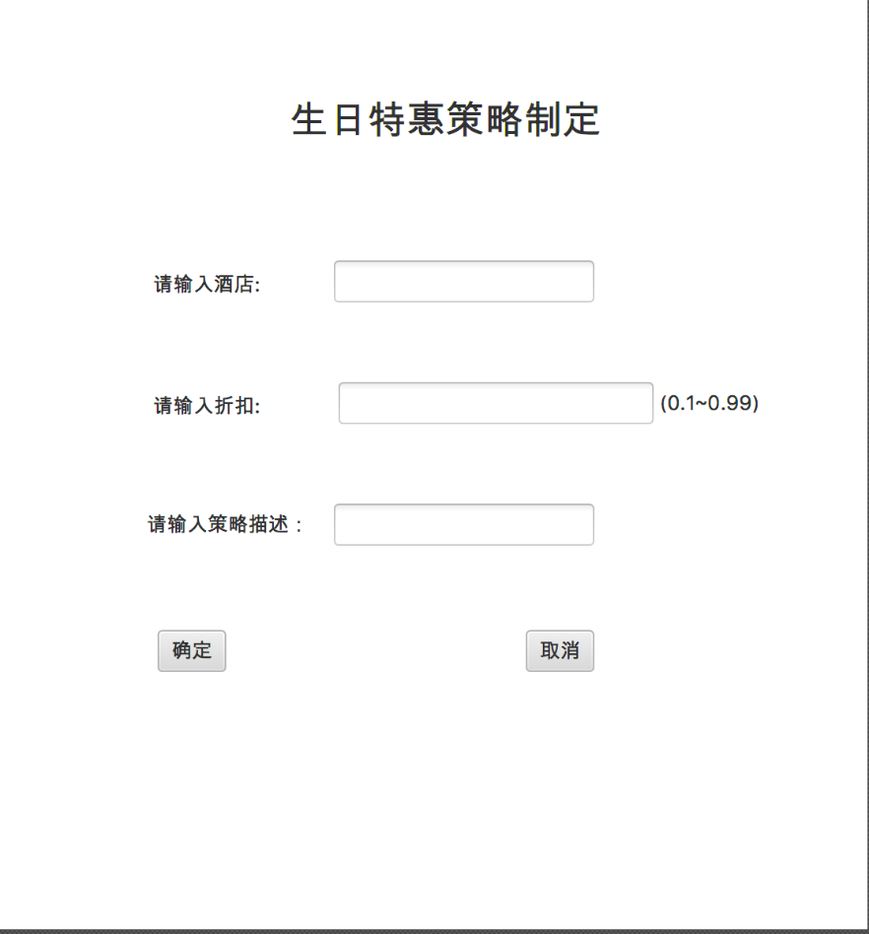

## 异常订单查阅界面

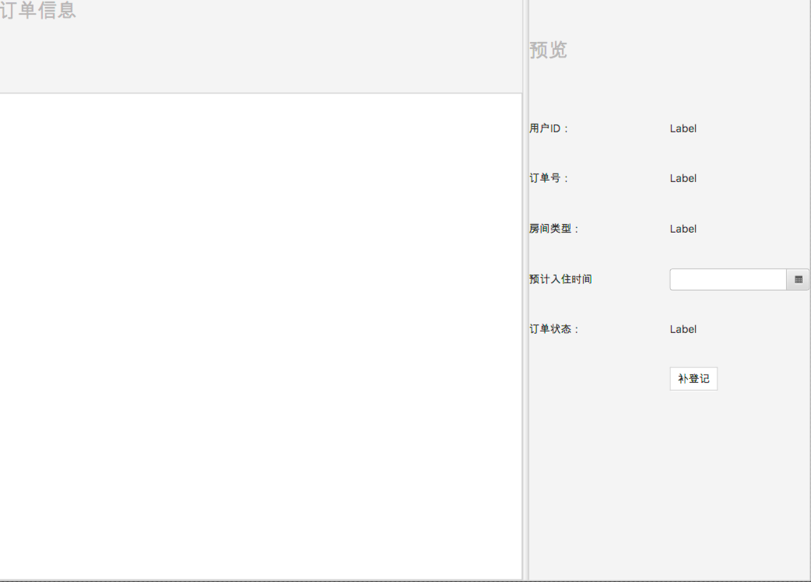

## 酒店员工主界面

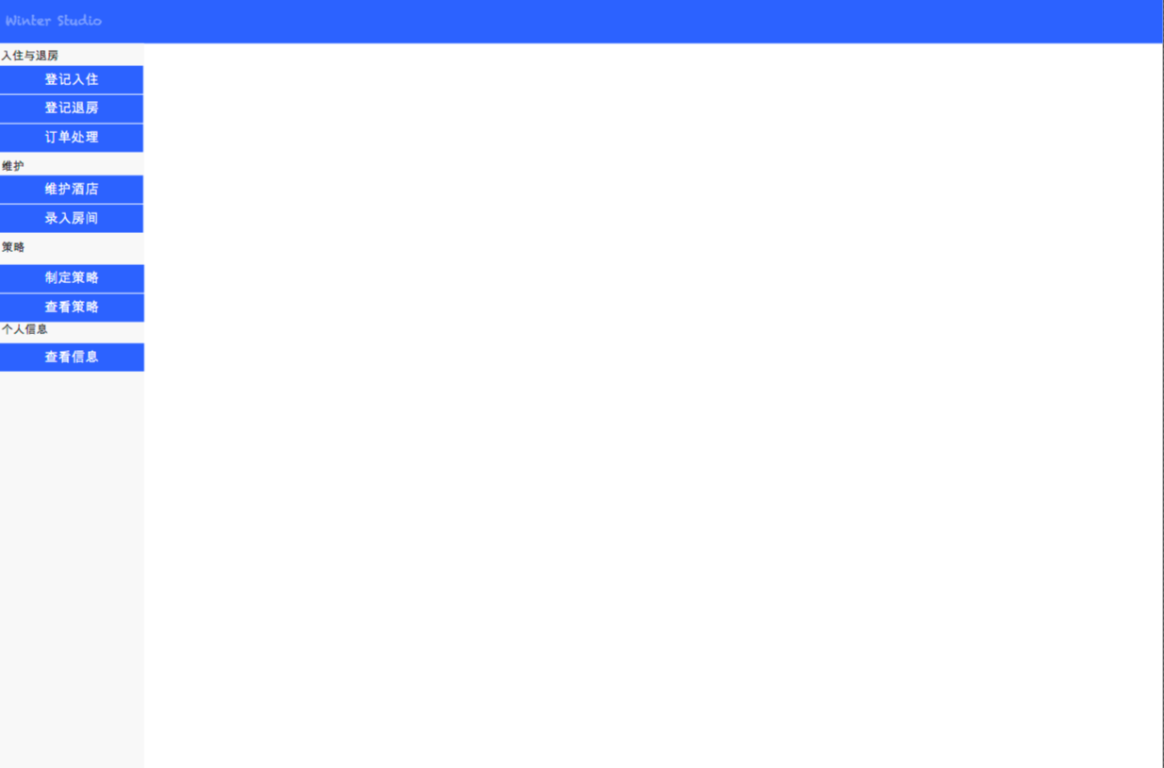

## 添加新房间界面

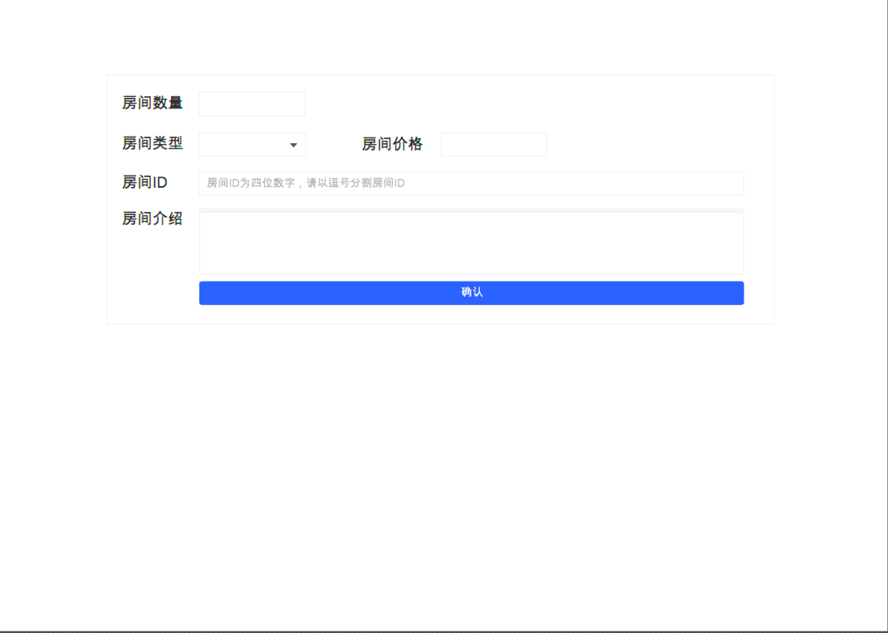

## 维护酒店信息界面

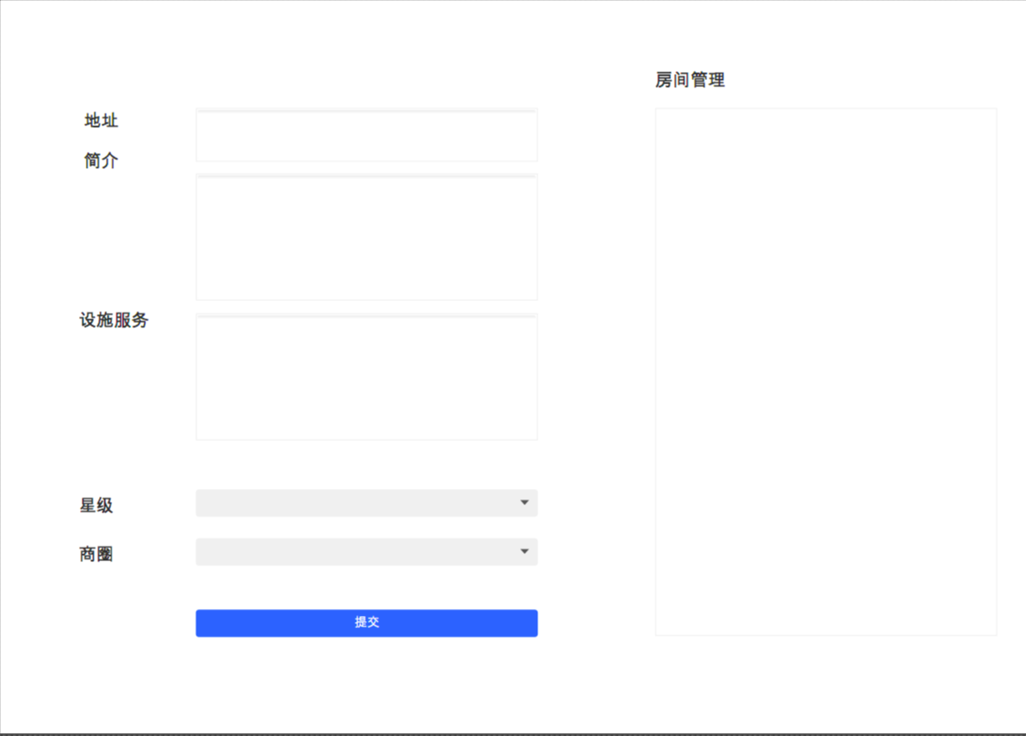

# 4.1 界面跳转逻辑

